邓州市畜禽养殖污染防治规划
（2021—2025年）

二○二二年十二月

目 录

1.第一章 总则………………………………………………………1
2.第二章 区域概况…………………………………………………5
3.第三章 规划目标………………………………………………16
4.第四章 主要任务………………………………………………19
5.第五章 重点工程………………………………………………31
6.第六章 保障措施………………………………………………34
7.附表1 规模养殖场基本信息清单………………………………38
8.附表2 畜禽规模养殖场（户）粪污肥料化利用配套土地面积
要求清单…………………………………………………………48
9.附表3 规划期内整治畜禽规模养殖场（户）清单……………58
10.附表4 规划期内大型畜禽规模养殖场粪肥还田田间配套设施
建设项目清单…………………………………………………60
11.附表5 畜禽养殖污染防治重点工程支持主体和内容清单…61
12.附表6 邓州市行政区域内耕地、园地、林地、草地面积清单…63
13.附图1 邓州市行政区划图……………………………………65
14.附图2 邓州市水功能区划图…………………………………66
15.附图3 邓州市土地（耕地、林地、草地）利用图…………67
16.附图4 邓州市禁养区划分图…………………………………68
17.附图5 邓州市现有畜禽规模养殖场分布图…………………69
18.附图6 邓州市现有大型畜禽规模养殖场分布图……………70
19.附图7 邓州市有机农业示范区空间分布图…………………71
20.附图8 邓州市“十四五”治理养殖场（户）范围图………72
21.附图9 邓州市“十四五”畜禽粪污集中处理中心建设布局图…73
22.附图10 邓州市“十四五”粪肥还田利用田间配套设施建设
布局图…………………………………………………………74
23.邓州市畜禽养殖污染防治规划（2021—2025年）编制说明…75

邓州市畜禽养殖污染防治规划
（2021—2025年）

第一章 总则
第一节 规划背景
“十四五”时期是邓州市建设丹江口库区现代化区域中心城市的机遇窗口期和战略攻坚期，也是全市建设现代农业强市、提高农业质量效益和竞争力的关键期。随着国家“一带一路”、汉江生态经济带、中原经济区等重大区域发展战略的实施，乡村振兴、生态环境保护政策红利、改革红利持续释放，为统筹畜牧业高质量发展和生态环境保护提供坚实基础，畜禽养殖污染防治工作也迎来重要机遇期。
为全面贯彻落实习近平生态文明思想，深化畜牧业转型升级，推动全市畜牧业高质量发展，实现畜牧业生产与农村经济全面协调可持续发展，持续提升生态环境质量和生态文明建设水平，促进乡村全面振兴，南阳市生态环境局邓州分局、邓州市农业农村局联合编制了《邓州市畜禽养殖污染防治规划（2021—2025年）》，作为“十四五”时期全市畜禽养殖污染防治工作的重要依据。
第二节 编制依据
（一）法律法规
（1）《中华人民共和国环境保护法》
（2）《中华人民共和国水污染防治法》
（3）《中华人民共和国大气污染防治法》
（4）《中华人民共和国土壤污染防治法》
（5）《中华人民共和国固体废物污染环境防治法》
（6）《中华人民共和国畜牧法》
（7）《中华人民共和国动物防疫法》
（8）《畜禽规模养殖污染防治条例》
（二）标准规范
（1）《畜禽养殖业污染物排放标准》（GB18596-2001）
（2）《畜禽养殖业污染治理工程技术规范》（HJ497-2009）
（3）《畜禽粪便无害化处理技术规范》（GB/T36195-2018）
（4）《畜禽粪便堆肥技术规范》（NY/T3442-2019）
（5）《畜禽粪便还田技术规范》（GB/T25246-2010）
（6）《畜禽粪便贮存设施设计要求》（GB/T27622-2011）
（7）《畜禽养殖污水贮存设施设计要求》（GB/T26624-2011）
（8）《排污许可证申请与核发技术规苑畜禽养殖行业》（HJ1029-2019）
（三）技术依据
（1）《国务院关于印发“十四五”推进农业农村现代化规划的通知》（国发〔2021〕25号）
（2）《国务院办公厅关于促进畜牧业高质量发展的意见》（国办发〔2020〕31号）
（3）《国务院办公厅关于加快推进畜禽养殖废弃物资源化利用的意见》（国办发〔2017〕48号）
（5）《关于进一步明确畜禽粪污还田利用要求强化养殖污染监管的通知》（农办牧〔2020〕23号）
（6）《关于促进畜禽粪污还田利用依法加强养殖污染治理的指导意见》（农办牧〔2019〕84号）
（7）《关于做好畜禽粪污资源化利用跟踪监测工作的通知》（农办牧〔2018〕28号）
（8）《畜禽养殖场（户）粪污处理设施建设技术指南》（农办牧〔2022〕19号）
（9）《农业面源污染治理与监督指导实施方案（试行）》（环办土壤〔2021〕8号）
（10）《畜禽养殖废弃物资源化利用工作考核办法（试行）》（农牧发〔2018〕4号）
（11）《畜禽养殖污染防治规划编制指南（试行）》（环办土壤函〔2021〕465号）
（12）生态环境部办公厅《关于进一步加快推进畜禽养殖污染防治规划编制工作的通知》（环办土壤函〔2022〕82号）
（13）《农业源产排污核算系数手册》（生态环境部2021年第24号公告）
（14）《畜禽粪便土地承载力测算方法》（NY/T3877）
（15）《河南省畜牧局 河南省环保厅关于调整畜禽养殖场规模标准的通知》（豫牧〔2017〕18号）
（16）《河南省畜禽粪污资源化利用设施建设指南》（豫农文[2020]207号）
（17）《河南省规模以下养殖户畜禽粪污处理设施建设的指导意见（试行）》（豫农文[2021]348号）
（18）《河南省畜禽养殖污染防治规划（2021—2025年）》
（19）《邓州市“十四五”生态环境保护和生态经济发展规划》
（20）《邓州市“十四五”乡村振兴和农业农村现代化规划》
（21）《邓州市人民政府关于调整邓州市畜禽养殖禁养区范围的通知》（邓政〔2020〕3号）
（22）其他相关法律、法规、标准、部门规划、部门文件等
第三节 规划时限和范围
本次规划基准年为2020年；规划时限为2021—2025年。
规划范围为邓州市全域；规划适用对象为邓州市行政辖区内畜禽规模养殖场和畜禽养殖户。
畜禽规模养殖场：指从事畜禽养殖活动，且满足生猪年出栏量≥500头、奶牛存栏量≥200头、肉牛年出栏量≥200头、蛋鸡存栏量≥10000只、肉鸡年出栏量≥50000只、肉羊年出栏量≥1000只规模标准的场所；其他畜种根据是传统的折算为标准生猪。划分依据为《河南省畜牧局 河南省生态环境厅关于调整畜禽养殖场规模标准的通知》（豫牧[2017]18号）。
畜禽养殖户：指未达到畜禽规模养殖场标准且养殖量生猪全年出栏养殖≥50头、奶牛常年存栏≥5头、肉牛全年出栏≥10头、蛋鸡常年存栏≥500羽、肉鸡全年出栏≥2000羽的养殖户。划分依据为《生态环境部办公厅关于印发〈畜禽养殖污染防治规划编制指南（试行）〉的通知》（环办土壤[2021]465号）。
大型规模养殖场：指按设计规模，生猪年出栏≥2000头、奶牛存栏≥1000头、肉牛年出栏≥200头、肉羊年出栏≥500只、蛋鸡存栏≥10000只、肉鸡年出栏量≥40000羽的养殖场。划分依据为《农业部 环境保护部关于印发〈畜禽养殖废弃物资源化利用工作考核办法（试行）〉的通知》（农牧发〔2018〕4号）。
第二章 区域概况
第一节 自然气候条件
（一）地形地貌
邓州市处于河南省西南部，总面积2369平方公里，地形总体特征为“山少、岗多、平原广”。其中，山地35km²，主要分布在市域西南部。岗地953km²，主要分布在市域西部。平原1371km²，主要分布在市域主要河流两岸和中、东部地区。
（二）气候气象
邓州市地处亚热带暖温半湿润气候区，属亚热带季风型大陆性气候，受季风转换影响，四季更迭分明，温暖湿润。年平均气温15.4℃，极端最高气温41.3℃，极端最低气温-16.5℃，年最热月平均温度27.8℃，最冷月平均温度1.6℃；年平均降水725.4mm，最大降雨量1207.2mm，最低降雨量411.7mm。年平均蒸发量1493.4mm。年平均日照时数2003.1h。无霜期平均为229天。年平均风速1.9m/s，年主导风向范围为东北方向（NE）—东北偏东方向（ENE）—东方向（E），静风频率为22.6%。
（三）河流水系
邓州市域内有大小河流29条，除排子河外均属于长江流域的白河水系，主要有湍河、刁河、严陵河、赵河等，流域面积1862km²，占市域面积的79%。排子河直入汉江，在市域内流域面积497km²，占市域面积的21%。邓州市域内有中小水库19座，总库容0.384亿m³。
（四）土壤植被
邓州市土壤种类分为黄棕壤土、砂姜黑土和潮土3个土类。粮食作物种植有小麦、玉米、红薯、大豆、高粱等，经济作物主要有棉花、烟叶、小辣椒、芝麻、麻、中药材、花生等，经济林主要有桃、梨、大枣、苹果、花椒等。2020年末邓州市耕地保有总面积253万亩，夏粮种植面积208.6万亩，秋粮种植面积117.72万亩，油料作物种植面积95.52万亩，蔬菜种植面积61.76万亩，烟叶种植面积1.68万亩，棉花种植面积0.39万亩，水果种植面积6.66万亩；2020年末全市人工林地总面积15.37万亩。
第二节 社会经济状况
（一）行政区划
邓州市是河南省直管县（市），总人口188万人，其中城市人口40多万。现辖3个办事处、21个镇、3个乡和1个旅游管理区，分别为古城办事处、花洲办事处、湍河办事处、罗庄镇、汲滩镇、穰东镇、孟楼镇、林扒镇、构林镇、十林镇、张村镇、都司镇、赵集镇、刘集镇、桑庄镇、彭桥镇、九龙镇、腰店镇、白牛镇、高集镇、文渠镇、夏集镇、陶营镇、小杨营镇、张楼乡、裴营乡、龙堰乡和杏山旅游管理区。
（二）经济概况
“十三五”期间，邓州市生产总值平均增速6.1%，税收收入平均增速10.9%。2020年全市生产总值429.56亿，其中，农业总产值180.63亿元，畜牧业总产值达到64.64亿元。
第三节 生态环境概况
（一）生态环境质量现状
2020年邓州市环境空气质量总体为轻度污染，主要超标因子为颗粒物，全年优良天数299天，空气质量好Ⅱ级标准天数比例为79.2%。全市地表水水质达标率（Ⅲ类）91.7%，城市集中式饮用水水源地水质达到或优于三类的比例达到100%，取水水质常规监测因子水质达标率100%。至2020年，全市土壤环境质量总体保持稳定，生态环境状况指数保持不下降，全市林木覆盖率18.6%。
（二）重点关注的生态环境问题
“十三五”时期，邓州市生态环境质量总体持续改善，但生态环境形势仍十分严峻，与畜禽养殖污染防治相关的生态环境问题主要包括：主要污染物排放量仍然较大，部分区域环境承载力已达到或接近上限，结构性矛盾依然突出，生态经济发展基础仍较薄弱，环境治理体系仍需完善，畜禽养殖等农村面源污染未能全面控制，农业农村污染防治存在明显短板。
第四节 畜禽养殖污染防治现状
（一）畜禽养殖产业现状
（1）畜禽养殖类型及数量
邓州市畜禽养殖类型有生猪、奶牛、肉牛、山羊、家禽（蛋鸡、肉鸡、鹅等）等，以生猪养殖为主。2020年全市畜牧业存栏畜禽当量总数216万头（以折算猪当量计），生猪占比43.7%。
2020年末，全市畜禽规模养殖场228家、畜禽养殖户385家，大型规模养殖场120家。2020年全市畜禽规模养殖场与畜禽养殖户生猪存栏量68.71万头、奶牛存栏量0.63万头、肉牛存栏量1.42万头、山羊存栏量0.37万只、家禽存栏量约185.32万羽。全市畜禽规模养殖场与畜禽养殖户存栏畜禽当量总数85.21万头，规模养殖场占比93.67%，畜禽养殖户占比6.33%。
（2）畜禽养殖规模化水平
2020年末，邓州市生猪养殖规模化率达70.8%，高于全省平均水平3.6个百分点，奶牛养殖规模化率53.1%，肉牛养殖规模化率4.8%，家禽养殖规模化率14.4%，肉羊养殖规模化率0.4%。
（3）区域分布
全市除花洲街道办事处，其他27个乡镇（街道办事处）均分布有畜禽规模养殖场，个别乡镇大型规模养殖场布局过于集中，规模养殖体量较大。2020年末，全市大部分乡镇规模养殖当量（以折算猪当量计）总数在2万头以下，超过10万头的有陶营镇、都司镇。其中，陶营镇规模养殖当量总数占全市的49%，都司镇占全市的12.9%。
（二）畜禽养殖污染防治现状
（1）畜禽规模养殖场主要清粪方式
全市畜禽规模养殖场清粪方式以干清粪为主，清粪设施主要包括：机械刮粪板、螺旋挤压分离机、水力筛网等。2020年末，全市畜禽规模养殖场干清粪家数占比73.2%，各养殖类型干清粪畜禽存栏量占比分别为：生猪96.5%，家禽99.3%，奶牛60.45%，肉牛57.82%。
（2）畜禽规模养殖场粪污处理模式及设施类型
全市畜禽规模养殖场固体粪污以堆肥处理为主，液体粪污以厌氧发酵、氧化塘处理为主。处理设施类型主要包括：堆肥棚、垫料发酵床、厌氧发酵池（罐）、氧化塘、黑膜池、储存池等。2020年末，全市畜禽规模养殖场固体粪污堆肥处理家数占比60%，液体粪污厌氧发酵处理家数占比39.4%、氧化塘处理家数占比46.5%。各养殖类型固体粪污堆肥处理畜禽存栏量占比分别为：生猪93%，奶牛96%，肉牛95%，家禽73%。各养殖类型液体粪污厌氧发酵处理畜禽存栏量占比分别为：生猪91%，奶牛84%，肉牛81%。
（3）畜禽规模养殖场臭气治理设施建设情况
至2020年末，全市牧原股份邓州分公司下属大型规模养殖场均配套建设了生物除臭墙、除臭喷淋塔等臭气治理设施，其他大部分规模养殖场采取了粪污收集池加盖覆盖、沼液储存池覆膜等臭气控制措施。但是，仍有少数规模养殖场存在畜禽粪污露天储存、群众投诉臭气污染环境等问题。
（4）种养结合现状
“十三五”期间，全市不断加强畜禽粪污收储运体系建设，鼓励规模养殖场通过铺设还田施肥管网、购置粪污运输车辆等方式，落实粪肥还田利用措施。至2020年末，全市规模养殖场粪肥还田利用配套土地面积总计达到14.9万亩，占全市耕地保有总面积的5.89%。粪污消纳土地种植模式主要为小麦+玉米。
（5）病死畜禽无害化处理现状
至2020年末，全市牧原养殖场病死畜禽由牧原股份邓州分公司病死畜禽无害化处理中心处理，其他养殖企业病死畜禽主要由邓农食品病死畜禽无害化处理中心及邓州耕祥病死畜禽无害化处理厂进行处理，全市病死畜禽无害化处理率100%。
（6）畜禽规模养殖场污染物产排情况
依据《河南省畜禽粪污资源化利用设施建设指南》及《排放源统计调查产排污核算方法和系数手册》，估算2020年全市规模养殖场固体粪污产生总量约34万吨，液体粪污产生总量约199万吨。主要污染物产生量分别为：化学需氧量9.4万吨、总氮0.455万吨、氨氮0.098万吨、总磷0.125万吨。全市规模养殖场畜禽粪污均进行了资源化利用，粪肥就地还田利用比例90%，外运周边县市异地消纳利用比例约10%。
（三）环境承载力现状
（1）畜禽粪便土地承载力现状
至2020年末，邓州市畜禽粪便氮土地承载力R（猪当量）为812.77万头，猪当量的饲养总量A—氮为85.55万头，全市畜禽粪便土地承载力比较—氮（R/A）均值为9.5，除陶营镇畜禽粪便土地承载力比较—氮（R/A）为0.54（现状超载）外，其他乡镇畜禽粪便土地承载力均未超载。
（2）水环境承载力现状
2020年邓州市地表水水质时间达标率A1（%）98.6%，水质空间达标率A2（%）100%，水环境承载力指数Rc（%）99.3%，为未超载状态。湍河、刁河等主要河流水质现状均可满足《地表水环境质量标准》（GB33838-2002）Ⅲ类标准要求。但是，排子河水质现状仅能够达到Ⅴ类标准要求，流域内林扒镇、陶营镇、都司镇等乡镇属于地表水水质较差的地区。
（四）禁养区划定情况
根据《邓州市人民政府关于调整邓州市畜禽养殖禁养区范围的通知》（邓政〔2020〕3号），全市划定禁养区面积约0.352万平方公里。禁养区主要包括：城镇居民集中居住区，南水北调中线工程总干渠一级、二级保护区，张沟水库饮用水源地一级、二级保护区等。
第五节 “十三五”畜禽养殖污染防治工作成效
“十三五”时期，邓州市委、市政府紧紧围绕建设丹江口库区现代化区域中心城市的总体目标，深入贯彻落实党中央、国务院和省委、省政府决策部署，坚持“一抓三突破”和五大发展理念，深入实施“五大工程”，扎实推进乡村振兴，全面开展农业农村污染防治攻坚战，统筹抓好畜牧生产、生态治理、疫病防控及畜产品质量安全等各项工作，用绿色发展理念引导全市畜牧业高质量绿色健康发展，着力解决畜禽养殖污染问题，畜禽养殖污染防治工作取得阶段性实效。
（一）畜牧养殖产业实现跨越式发展
“十三五”时期，全市畜禽养殖产业整体呈现快速发展态势，畜禽养殖总量、养殖规模化水平和畜牧产品产值大幅提升，畜牧业综合生产能力持续增强。2020年全市畜牧业主要产品生产量为：生猪出栏量88.68万头，牛出栏量10.39万头，山羊出栏量65.18万只，家禽类出栏量892.38万羽。按照“产加销协同发展、养加治同时建设”的发展思路，不断优化养殖产业结构，至2020年末，全市改造建设标准化规模养殖场154家，创建国家级标准化畜禽示范场4个；全市养殖业规模化、标准化水平比2015年分别提高6.5、10.2个百分点。
（二）畜禽养殖污染防治专项整治工作取得明显成效
“十三五”时期，全市依法开展畜禽养殖禁养区划定调整、规范管理和养殖行业污染防治专项排查整治工作，对禁养区内的61家畜禽规模养殖场依法实施了关闭取缔措施。同时，按照《畜禽规模养殖污染防治条例》等法律法规的规定，严肃查处各类养殖企业污染投诉案件，对30多家规模养殖场实施了行政处罚措施，解决了一大批群众关心的畜禽养殖污染投诉问题。
（三）畜禽粪污资源化利用整县推进项目进展顺利
“十三五”时期，全市积极实施畜禽粪污资源化利用整县推进项目，累计完成200多家规模养殖场畜禽粪污资源化利用设施装备配套建设及完善任务，督促引导150多家畜禽养殖户建设了粪污处理利用设施，建成2处畜禽粪污集中处置资源化利用中心。至2020年底，全市畜禽规模养殖场粪污处理设施装备配套率达94％。
（四）粪肥还田利用大幅提升
“十三五”时期，全市不断完善畜禽粪污收储运体系建设，按照粪肥积造、还田利用原则，全面推广粪污堆沤肥、厌氧贮存发酵等实用技术，积极推进规模养殖场粪肥还田利用配套设施建设，加强畜禽养殖户粪污收集沤肥与还田利用管理，粪肥还田利用水平明显提高。至2020年底，全市畜禽粪污综合利用率达到81%。
（五）畜禽养殖污染治理长效机制日益健全
“十三五”时期，全市各乡镇政府和农业农村、生态环境部门按照国家、省畜禽养殖行业污染防治政策要求，切实落实环境监管责任，通过严格落实环境影响评价与排污许可制度、加强分区管控与属地管理、实施部门联动执法、强化巡查执法、落实责任追究等措施，不断加大畜禽养殖污染治理力度，全面提升畜禽养殖场（户）生态环境保护主体责任意识，建立健全畜禽养殖污染治理长效机制，推动畜禽养殖业与环境保护协调发展。至2020年底，全市大部分大型规模养殖场按要求建立了畜禽粪污资源化综合利用管理台账。
第六节 存在主要问题
邓州市为全国农业大县（市）、河南省畜牧大县（市），畜禽养殖体量较大，主要存在畜禽养殖污染治理水平不高、粪肥还田利用技术装备落后、环境监管能力薄弱等问题。
（一）畜禽养殖污染治理水平不高
大部分畜禽规模养殖场（户）粪污治理设施装备建设标准低、缺失恶臭治理措施。个别规模养殖场粪污收集贮存、处理设施建设容积与养殖规模、粪污产生量不配套，不能满足粪污贮存、处理需求。规模以下畜禽养殖户粪污处理设施相对简单，多数采取堆沤、敞口贮存等简易粪污收集处理方式，养殖臭气污染投诉时有发生。养殖粪污集中处置资源化利用项目社会化、市场化运行机制不完善，激励政策不到位，实际运行过程中制约因素较多，达不到设计效果，社会化投资积极性不高。
（二）粪肥还田利用技术装备落后
智能化液态粪肥还田利用技术开发与设施装备建设滞后，大部分中小型规模养殖场畜禽粪肥还田利用设施建设不到位，缺少环保高效的粪污还田施用机械，粪污采用漫灌、抛洒等粗放还田方式，缺乏粪肥质量检测机制和施肥数量控制措施。少数养殖场存在粪污消纳地面积不足、粪污还田利用管理台账记录不完善等问题。
（三）畜禽养殖环境监管能力薄弱
畜禽养殖业缺乏系统化、链条化、信息化环境监管手段，环境监督监测体系不健全，事中事后监管不到位，恶臭气体排放、粪肥超量施用等影响环境质量的问题难以管控。个别规模养殖场（户）污染防治意识不强，存在不正常使用粪污处理设施、偷排、漏排等环境违法行为。规模以下畜禽养殖户环境监管不到位，污染防治成效不高。
第七节 面临形势
“十四五”时期是全市畜牧业由传统向现代、增产向提质方向转型升级的关键阶段和重要机遇期，畜禽养殖污染防治工作面临形势仍十分严峻，具体表现在以下几个方面。
（一）乡村振兴战略提出更高要求
畜牧业发展事关农业、农村、农民问题，养殖业是农村经济发展的重要增长点和农民增收致富的首选项目，也是乡村振兴战略的重要组成部分。“十四五”乡村振兴战略对畜牧业高质量发展和生态环境保护提出更高要求，加快提升畜禽养殖污染防治水平，改善农村人居环境，统筹养殖业高质量发展和生态环境高水平保护相协调，是乡村振兴建设的要求。
（二）畜禽养殖绿色发展转型需求日益迫切
“十四五”时期，全市畜牧业仍处于高位发展态势，生态养殖经济基础较弱、绿色产业转型较慢、养殖污染负荷偏重、局部区域环境压力尚未根本缓解等问题依然突出，畜禽养殖由数量增长向经济、社会、生态效益并重的绿色发展转型需求日益迫切。
（三）提升畜禽粪污资源化利用水平势在必行
“十四五”期间，随着污染防治攻坚战的不断深入推进，各项环境保护标准不断加严、污染减排压力持续增强，资源环境约束日益趋紧，全面提升畜禽粪污资源化利用水平势在必行。
（四）畜禽养殖环境监管机制尚需完善
畜禽养殖环境治理主要依靠行政手段，养殖企业污染治理责任主体内生动力尚未得到有效激发，个别养殖场法治意识淡薄，存在恶意排污、逃避环境监管等违法行为。畜禽养殖污染防治科技支撑能力和环境信息化建设水平不高，环境监管能力有待加强，环境监管手段和管理机制仍需完善。
第三章 规划目标
第一节 指导思想
以习近平新时代中国特色社会主义思想特别是习近平生态文明思想为指导，深入贯彻党的十九大精神和习近平总书记视察南阳重要讲话重要指示，全面落实省委省政府、市委市政府决策部署，立足新发展阶段，以促进畜牧业高质量发展为目标，以改善区域环境质量为核心，以深入打好农业农村污染防治攻坚战为主线，以改革创新为动力，以深入实施乡村振兴战略为契机，以推动畜禽养殖废弃物资源化利用和主要污染物消减为重点，坚持源头防控、过程控制、末端利用的治理路径，持续提升畜禽养殖污染防治能力，加快构建种养结合、农牧循环的可持续发展新格局，统筹推进畜牧业绿色低碳转型、环境污染治理、生态环境保护、环境风险防控、治理能力提升，促进生产生态协调发展，为加强南水北调中线水源地生态保护及水源安全、促进邓州市农业农村现代化建设提供有力支撑。
第二节 基本原则
坚持分区分类管控原则。以构建环境友好型畜牧业为目标，按照生态环境分区管控要求，优化养殖空间布局，建立与资源环境承载力相适应的养殖格局，推动畜禽养殖与生态环境保护目标相协调。
坚持资源化利用原则。以提升畜禽养殖废弃物资源化利用水平为目标，坚持源头减量、过程控制、综合利用相结合，大力推进节水、节能养殖技术，积极推广种养结合循环模式，完善政策激励机制，推进畜禽粪污资源利用规模化、产业化，逐步建立生态消纳为主、工业化治理为辅的现代化畜禽养殖污染治理体系。
坚持可持续发展原则。以畜禽养殖业绿色发展转型为目标，加快调整养殖产业结构，大力推广绿色养殖模式，强化畜禽养殖污染防治关键技术攻关和新技术转化，促进养殖业健康可持续发展。
第三节 目标指标
总体目标：到2025年，全市畜禽养殖总体布局更加优化，产业结构更加合理，绿色发展水平明显提升，畜禽粪污资源化利用水平显著提高，环境监管体系更加完善，畜禽养殖污染治理取得新进步。
——畜禽养殖空间布局更加优化。畜禽养殖空间布局得到优化，产业结构趋向合理，基本形成与资源环境承载力相适应的养殖格局。
——畜禽养殖污染治理水平稳步提高。畜禽粪污处理模式成熟稳定，粪肥还田利用设施逐步完善，畜禽粪污资源化利用水平显著提高。
——畜禽养殖绿色发展水平明显提升。畜禽养殖绿色养殖转型成效明显，生态养殖产业体系基本形成。
——畜禽养殖环境监管体系逐步完善。畜禽养殖环境监管制度体系更加完善，养殖企业污染治理主体责任意识明显增强。
表1 邓州市“十四五”畜禽养殖污染防治规划主要指标
序号 | 指标名称 | 2020年  现状值 | 2025年  规划目标值 | 指标类型
1 | 畜禽粪污综合利用率 | 81% | 84% | 约束性
2 | 畜禽规模养殖场粪污处理设施装备配套率 | 94% | 100% | 约束性
3 | 畜禽规模养殖场粪污资源化利用台账覆盖率 | / | 100% | 预期性
4 | 大型养殖场氨减排比例 | / | 消减5% | 预期性
第四节 规划目标可达性
（一）畜禽粪污综合利用率规划目标可达性
2020年邓州市养殖业畜禽粪污综合利用率达到81%。规划期内通过提高畜禽规模养殖场粪污处理利用设施装备建设标准、引导规模以下畜禽养殖户配套建设粪污贮存处理利用设施、实施一批绿色循环养殖试点项目和畜禽粪污资源化综合利用规模化产业化项目等措施，可进一步提高畜禽粪污资源化利用水平。到2025年，全市畜禽粪污综合利用率84%的规划目标可达。
（二）粪污处理设施装备配套率规划目标可达性
2020年邓州市规模养殖场粪污处理设施装备配套率达到94%。“十四五”期间，在巩固畜禽粪污资源化利用整县推进项目既有成果的基础上，通过严格落实新建规模养殖场粪污处理设施装备“三同时”制度实施畜禽规模养殖场粪污治理设施配套完善工程及装备技术升级改造项目、开展重点区域与薄弱环节专项执法检查等措施，可确保畜禽规模养殖场配套粪污治理设施装备建设到位，保证治理设施处理能力与养殖规模相匹配。到2025年，全市畜禽规模养殖场粪污处理设施装备配套率100%的规划目标可达。
（三）粪污资源化利用台账覆盖率规划目标可达性
规划期内，通过强化环境执法监管、加强畜禽规模养殖场粪污资源化利用计划和台账管理、推进大型规模养殖场智慧管控项目建设、落实环境监控监测计划、建立健全畜禽养殖污染防治全过程监管体系等措施，预计到2025年，全市畜禽规模养殖场粪污资源化利用台账覆盖率100%的规划目标可达。
（四）大型养殖场氨减排比例规划目标可达性
规划期内，加强对牧原大型养殖场已建氨气管控设施的运行管理，积极引导其他大型养殖场配套建设氨气减排设施，预计到2025年，全市大型养殖场氨减排比例5%的规划目标可达。
第四章 主要任务
优化养殖空间布局，构建绿色养殖发展格局。学习借鉴内乡模式，加强粪污处理利用设施建设与运行管理，全面提升畜禽粪污资源化利用水平。强化环境监管，防范畜禽养殖环境污染风险。
第一节 构建区域绿色养殖发展格局
（一）优化养殖空间布局
按照生态环境分区管控要求，结合区域土地环境承载条件，优化养殖空间布局。位于丹江口水库汇水区的彭桥镇、杏山管理区，严控新建畜禽规模养殖场，引导现有养殖场（户）绿色转型，适度发展生态养殖。土地环境承载力较弱的陶营镇、都司镇，实施“以地定养、以种定养”发展模式，重点控制畜禽养殖量，禁止新建粪污无异地消纳条件的畜禽规模养殖场。罗庄镇、穰东镇、孟楼镇、构林镇、十林镇、赵集镇、刘集镇、白牛镇、夏集镇、文渠镇、高集镇、小杨营镇等环境敏感性低、土地环境承载力条件较好的乡镇，适度发展规模养殖，着力推进“以养定地、种养平衡、生态循环”发展模式，科学合理分区分片布局养殖区域，鼓励建设与土地承载力相匹配的大型规模养殖场，打造一批高标准养殖基地。
（二）加快养殖产业绿色发展转型
以推动畜牧业高质量发展为目标，加快推进畜禽养殖产业绿色发展转型，着力优化增量、控制总量、提高质量，促进畜禽良种化、养殖设施化、生产规范化、粪便资源化、废物无害化等全产业融合。在白牛镇、腰店镇、桑庄镇等特色农业示范区，结合区域优势，大力推广“牧→沼→田、牧→沼→菜、牧→沼→果”等绿色循环养殖模式，打造一批养殖业与特色农业、林果业等相结合的循环农业示范工程，鼓励规模养殖场创建美丽牧场。在罗庄镇、赵集镇、构林镇、彭桥镇、杏山管理区等浅山丘陵分布区，大力推广过腹还田养殖模式，因地制宜探索林下养殖模式。
（三）加强禁养区管理
科学规范禁养管理，禁养区内严禁新建畜禽规模养殖场。生态环境、农业农村、国土规划等部门加强联动，加大禁养区环境综合整治力度，严防禁养区内已关闭的畜禽规模养殖场出现反弹，引导禁养区内规模以下畜禽养殖户配套建设完善粪污收集、储存、治理设施。
第二节 加大畜禽养殖污染防治力度
（一）开展养殖污染源头管控
（1）提升养殖工艺技术。大力推广节水工艺、技术和设备，加强养殖场（户）节水管理，推进节水控水设施改造，引导畜禽规模养殖场更新自动喂料、自动饮水、自动清粪等设施装备。推广节水粪污清理技术，鼓励采用干清粪、地面垫料、床（网）下垫料等清粪工艺，提高机械化自动化水平。新建畜禽规模养殖场优先采用干清粪工艺，现有畜禽规模养殖场逐步淘汰水冲清粪工艺。
（2）加强投入物质管控。加强饲料生产使用环节的环境安全监督管理，规范畜禽养殖饲料添加剂、药品使用，严格控制饲料中抗生素，减少兽用促生长、抗菌药物和矿物元素饲料添加剂使用，开展兽用抗菌药物减量化行动。推广畜禽养殖科学配置低蛋白日粮，降低畜禽养殖氨排泄量。
（3）完善基础设施建设。支持畜禽规模养殖场采用全封闭、自动化、信息化的饲养设施，建设标准化饲养舍。新、改（扩）建畜禽规模养殖场必须落实雨污分流措施，雨水可采用沟渠输送，污水应采用具有防渗措施的暗沟（管）输送。完善畜禽养殖圈舍、粪污贮存设施的防雨、防渗漏、防溢流“三防”措施。对现有未落实雨污分流和“三防”措施的畜禽规模养殖场（户），督促加快改造。力争到2024年底，全面完成全市畜禽规模养殖场（户）雨污分流、粪污贮存设施“三防”措施改造任务。
（二）加强粪污处理利用设施建设与运行管理
（1）提高粪污处理设施建设标准。提高畜禽规模养殖场粪污收集、暂存、处理、利用设施建设标准，新建规模养殖场应采用堆肥、厌氧发酵罐、密闭厌氧发酵池等处理工艺，在粪污暂存设施、处理设施等处配套必要的通风和除臭设施，设置标示标牌。鼓励现有规模养殖场优化升级畜禽粪污处理方式，对固体粪污采用自然堆肥、条垛式主动供氧堆肥、机械翻堆堆肥和转筒式堆肥等好氧或厌氧技术进行无害化处理，对液体粪污采用厌氧发酵、好氧、异位发酵床等单一或组合技术进行无害化处理，液体粪污仅通过储存池简单无害化处理的，储存时间应达到100天以上。按照《河南省规模以下养殖户畜禽粪污处理设施建设的指导意见（试行）》要求，引导督促规模以下养殖户加快完善粪污收集、暂存设施，禁止利用无防渗措施的坑塘沟渠贮存输送畜禽粪污。创新畜禽养殖废物的集中处置或技术运维模式，在养殖场比较集中的乡镇，探索建立由第三方服务机构开展畜禽养殖废弃物的统一收集、运输、集中处置或技术运维模式，鼓励第三方服务机构建设粪污集中收集、转运、处理站（点）。到2025年，全市畜禽规模养殖场粪污处理设施装备配套率达到100％，规模以下畜禽养殖户基本消除粪污横流、乱堆乱放现象。
（2）完善粪肥还田利用设施建设。采用粪肥就地还田利用的畜禽养殖场（户），应配套有至少二个月沼液贮存能力的储液池等消纳设施，配套建设完善粪污输送设施，合理布局田间固液态粪肥暂存场（池）、运输罐车等综合利用设施设备。交由第三方处理机构处理畜禽粪污的，应按照转运时间间隔建设规范的粪污暂存设施，并采取相应的防渗、防臭措施。结合种养结合农业试点项目，重点在陶营镇、都司镇、张村镇、白牛镇等养殖体量较大的粮食蔬菜主产区乡镇，引导牧原邓州分公司、邓农食品等大型畜禽规模养殖场开展粪肥还田利用试点建设。
（3）建立粪污处理利用设施运行管理制度。指导畜禽规模养殖场建立健全粪污处理利用设施运行维护制度，完善设施运行规程，明确设施运行台账记录的责任部门或责任人，及时收集整理数据资料，落实台账管理制度，规范设施运行记录。
（三）强化病死畜禽与防疫废物管理
统筹推进病死猪牛羊禽等无害化处理，鼓励采用化制、发酵等病死畜禽资源化利用处置技术，完善市场化运作模式，合理调节补助标准。对属于危险废物的防疫废弃物，应按照相关标准要求进行规范贮存、处置，严防对环境造成二次污染。
（四）积极开展养殖废气污染治理
结合“十四五”大气污染治理总体要求，积极推进养殖业大气氨减排。指导畜禽规模养殖场采取优化饲料结构、控制饲养密度、及时清粪等措施，改善局部环境空气质量，从畜禽圈舍－存储－还田利用等环节，结合实际选择喷洒抑臭菌剂、密闭遮挡、喷淋水洗、化学洗涤、生物过滤等畜禽舍内外臭气防治措施。加强大型畜禽规模养殖场大气氨排放总量控制，鼓励采取酸化抑氨、密闭控氨、深耕固铵等方式控制氨排放。新建、改扩建大型规模养殖场应配套建设臭气治理管控设施和氨减排设施，对已设置氨气减排设施的大型畜禽规模养殖场，强化氨气管控设施运行管理，建立氨减排治理设施运行台账，积极引导未设置氨气减排设施的大型畜禽规模养殖场开展氨气收集、治理设施建设。积极支持牧原邓州分公司等大型规模养殖场开展饲养舍氨气控制设施装备、粪肥堆沤还田控氨等技术研究，创新氨减排技术模式。到2025年，力争全市大型规模养殖场氨减排比例达到5%以上。
第三节 全面提升畜禽养殖粪污资源化利用水平
（一）大力推广种养结合循环模式
制定农牧对接“一镇（乡）一案”，提升农牧结合系统集约化、专业化与组织化水平，强化农牧结合系统内的氮磷循环，建立健全农牧对接长效机制。按照种养循环、草畜配套的原则，推进饲草料种植和养殖配套衔接，打通养殖业与特色农业、设施农业之间的连接，利用养殖粪肥发展绿色、有机、无公害农产品，实现农牧绿色循环发展。大力推广家庭农场种养一体化、全循环种养结合养殖模式，在养殖产业基础良好、循环模式相对成熟的腰店镇、桑庄镇、龙堰乡等乡镇，以种养结合为突破口，积极实施绿色种养循环农业试点项目，带动区域种养结合循环经济发展。引导规模以下畜禽养殖场（户）加快转型，发展种养结合家庭农场模式，高标准改造粪污处理设施，并与周边村民紧密结合，积极消纳养殖粪肥，促进区域种养结合。
（二）加强养殖粪污还田利用管理
按照畜禽粪污分类利用与资源环境条件相适应的原则，加强畜禽粪污还田利用管理，防范粪污还田污染风险。巩固畜禽粪污资源化利用整县推进项目既有成果，积极开展查缺补漏和跟踪监督服务，提升畜禽粪污还田利用水平。新建、扩建畜禽规模养殖场须按照粪污处理利用方式，配套足够的粪肥消纳土地，建设田间粪肥贮存和还田管网设施，采用异地消纳的，应优化清粪工艺、强化粪污固液分离，鼓励固体粪污进行堆肥处理或制成有机肥后，转移其他地区资源化利用。鼓励在规模种植基地周边建设农牧循环型畜禽养殖场（户），促进粪肥还田。规模以下畜禽养殖户应根据自身养殖规模和粪污消纳条件，合理配套土地消纳面积。对于土地承载力较好的乡镇，根据环境承载力、土地消纳能力，采取承包流转、协议消纳等方式，实现粪肥就近就地还田利用，引导规模养殖场制定畜禽粪肥还田利用计划，因地制宜推广易操作的粪肥还田方法，粪肥施用量应与农作物类型、规模相适应，避免超负荷消纳影响土壤及水环境质量。排子河流域沿线的陶营镇、都司镇、林扒镇等土地承载力超载或地表水环境容量较小的乡镇，在保证规模养殖场配套消纳土地面积与养殖规模相匹配的基础上，适当延长粪肥还田施用周期，每年夏秋两季分别实施一次粪肥还田，鼓励采用覆土施肥、沟施及注射式深施等精细化施肥方式，提高粪肥利用效率，严控粪肥超量施用。鼓励牧原养殖、盛全农牧等大型畜禽规模养殖场固体粪污采取堆肥、发酵床垫料、外运周边县市生产有机肥等处理方式，实现粪肥异地消纳利用，降低粪肥就地还田利用量，减少粪肥流失，确保排子河水环境质量稳定达标。
（三）完善养殖粪污资源化利用机制
按照高质量发展养殖业和高水平治理养殖污染的总体思路，探索建立畜禽粪污收集、转化、利用网络体系，大力推广粪污全量收集还田利用、专业化利用等经济实用技术模式，加强粪污资源化利用技术集成，建立健全以综合利用为主、设施处理为辅的粪污资源化利用机制。积极推进区域化粪污处理中心建设，完善规模化、专业化、社会化运营机制。培育壮大多种类型的粪污处理社会化服务组织，建立“污染者付费+第三方治理”机制，保障第三方服务机构的合理收益。完善有机肥施用奖励政策，探索畜禽粪肥还田激励政策，制定有机肥生产、沼液沼渣综合利用等畜禽养殖废弃物综合利用工程的信贷、税收、补贴等优惠政策。鼓励粪污产生量较大的养殖场实施厌氧发酵沼气工程、发酵床养殖、垫料养殖、生产有机肥等污染减排项目，大力支持蚯蚓、土元等特色养殖业和食用菌、果蔬等特色种植业资源化利用消纳畜禽粪污。在构林镇、赵集镇、张村镇、裴营乡、龙堰乡等规模以下畜禽养殖户比较密集的乡镇，推广“截污建池、收运还田”等畜禽粪污处理利用模式，实现畜禽粪污全量收集利用。规划期内，结合邓州市农村面源试点治理方案和区域养殖业发展规划，支持河南豫资大健康科技有限公司在都司镇建设年产10万吨有机菌肥项目。加大对邓州绿野农牧公司集约化畜禽养殖与粪污集中处置资源化利用项目和河南邓农食品股份公司粪污集中处置资源化利用项目的扶持力度，积极帮助项目运营企业解决政策、资金、技术、市场以及粪肥消纳地等方面的困难和制约因素，督促项目完善畜禽粪污收集、储运设施装备，配套建设粪肥还田利用设施，推进项目实现正常化运营。到2025年，力争全市养殖粪污集中处置资源化综合利用量达到45万吨/年，畜禽粪污综合利用率达到84%以上。
（四）建立畜禽粪污综合利用台账管理制度
依据《畜禽标识和养殖档案管理办法》和相关技术规范，农业农村局抓好畜禽规模化养殖场养殖排泄物生态消纳、综合利用的备案登记工作，按照“一场一档”要求，督促指导畜禽规模养殖场、第三方服务机构建立完善畜禽粪污资源化利用档案。以畜禽规模养殖场为重点，督促其加快完善粪污利用台账制度，及时记录更新有关信息；委托第三方代为实现资源化利用的畜禽规模养殖场，应建立粪污运输台账，确保畜禽粪污去向可追溯。粪污采用其他利用方式的，需实时记录粪污利用情况。在规模以下畜禽养殖场（户）集中的乡镇，逐步实施粪污资源化利用计划和台账管理。加强对畜禽规模养殖场粪污资源化利用计划和台账备案情况以及病死畜禽、防疫废物处置情况的监督检查，检查内容应包括养殖品种、规模以及畜禽养殖废弃物的产生、处置和综合利用等情况，并将检查结果进行公示，确保畜禽养殖废弃物去向明确，处置利用方式合理可行。到2025年，全市畜禽规模养殖场粪污资源化利用台账覆盖率达100％。
第四节 加强畜禽养殖环境监管基础能力建设
（一）严格落实环境影响评价和排污许可制度
严格执行规模养殖建设项目环境影响评价制度；制定畜牧业发展规划应当统筹考虑环境承载能力及畜禽养殖污染防治要求，确保畜禽养殖产业发展符合区域环境功能定位和环境保护要求。加强养殖项目环境准入管理，指导新建、改（扩）建畜禽规模养殖场优化厂址选择，按照拟建场址周边环境敏感点分布、土壤消纳能力等实际情况，合理确定养殖规模，并督促项目落实环境保护“三同时”要求，配套建设规范的污染治理设施和粪肥还田利用设施。按照《排污许可证条例》《固定污染源排污许可分类管理名录》的规定，依法开展畜禽养殖业排污许可管理。对确需设置排污口且废水排放不影响出境水控制断面稳定达标、能够满足区域水环境功能区划要求的，应履行入河排污口审核程序，对排污口设置的合理可行性进行充分论证，规范设置入河排污口，并制定水环境风险防范应急预案，确保对纳污地表水体不造成污染风险。
（二）强化环境监管
（1）实施分区分类精准监管。以生态环境分区管控为指导，实施源头管控、分区治理，突出重点区域、重点流域的畜禽养殖污染防治与生态环境保护。在南水北调中线工程总干渠沿线、张沟水库饮用水源地、杏山地质公园、城镇建成区等环境敏感区域，重要地下水取水区以及湍河、刁河、赵河、排子河等主要河流及其干流沿线、引丹总干渠沿线和国省控出境断面上游5千米、下游500米及河道两侧500米范围等重点区域，依法开展畜禽养殖污染排查治理，建立常态化监管机制和工作台账。重点对位于陶营镇、都司镇等土地承载力超载或水环境容量较小乡镇的规模养殖场，加大监督检查和帮扶指导力度，按照产生减量化、处理无害化、利用资源化的要求，帮扶畜禽养殖场优化调整养殖模式、改造节水工艺、升级畜禽粪污处理技术、完善配套还田利用设施建设等，提升粪污贮存、处理能力和资源化利用水平。强化畜禽养殖突出问题整改，对畜禽养殖污染防治措施落实不到位的乡镇及畜禽养殖场（户），明确整改要求和整改时限，督促整改到位。对位于土地环境承载力较好乡镇、畜禽粪污处理利用设施建设运行规范且还田土地面积满足标准要求的规模养殖场，可进行指导性监管并减少检查频次。生态环境、农业农村等部门和各乡镇（办事处）要加强联动，组织对完成整改要求的畜禽养殖场（户）进行现场核查，检查配套畜禽粪污处理设施装备建设、使用情况和粪肥还田利用情况，并定期向社会公布核查结果。对超过整改时限，畜禽粪污处理设施装备仍不合格的畜禽养殖场（户），依法采取停产整顿措施。
（2）加强日常环境执法监管。农业农村和生态环境执法监管部门应按照职责分工，强化畜禽规模养殖场污染防治执法监管，落实“双随机、一公开”制度。重点加强对湍河、刁河以及排子河等主要河流沿线畜禽规模养殖场的专项排查治理，主要对环境影响评价及排污许可制度落实情况、污染防治设施建设运行情况、畜禽粪污利用台账及环境管理台账建立情况等进行检查，依法依规查处各类环境违法行为。按照属地管理权限，农业农村和生态环境部门应督导相关乡镇履行对规模以下养殖户的监督管理职责，充分发挥乡镇、村级基层政府的监督力量，督促养殖户配套建设粪污收集、贮存、处置设施和落实粪污综合利用措施，将养殖散户逐步纳入基层网格化管理，实现畜禽养殖污染防治全覆盖。
（3）加强环境监测监控。结合农业面源污染监测体系建设，建立畜禽粪污收集、处理、利用全链条信息化监测监管体系。结合地表水水质监控断面对应汇水范围，定期对湍河、刁河、排子河等主要河流开展水质监测，重点在雨季对排子河流域进行加密监测监控，确保水环境安全。按照邓州市“十四五”生态环境保护规划，规划期内在湍河、刁河及排子河等主要河流分区分段建设水质自动监测站，提升对河流沿线畜禽养殖场的监控能力，强化水质监测和污染物溯源分析。依法取得排污许可证的畜禽规模养殖场，应按照《排污许可证申请与核发技术规范 畜禽养殖行业》《排污单位自行监测技术指南总则》的要求，制定自行监测方案，开展污染源与环境质量监测。
（三）提升环境监管能力
借用互联网、物联网、大数据等技术，推进规模养殖场智慧管控。引导大型规模养殖场安装粪污处理设施在线监控系统，纳入地方行政监督综合管理平台，并与省级畜禽养殖环境信息化管理平台对接。积极探索利用无人机、视频、遥感等先进手段开展畜禽养殖场环境监管，全面掌握辖区内畜禽养殖污染源分布、主要污染物排放、废弃物综合利用、污染防治设施建设、环境管理相关制度执行等情况。结合国家碳排放管理及相关标准要求，逐步开展畜禽规模养殖场碳排放核算，引导畜禽养殖行业温室气体减排。
（四）加强畜禽养殖污染风险管控
根据养殖业环境风险因素，重点督促引导规模养殖场建立完善水环境三级防控体系，严格落实分区防渗、防雨、防流失、雨污分流等措施，粪污、沼液收集贮存设施的储存能力应与养殖规模匹配，粪污处理设施选址应避开自然水体、雨水径流排泄沟渠等，并设置足够的防护距离，防止雨季粪污、沼液泄漏进入外环境；场区配备水泵、水带等泄漏收集装备，雨水排放口及其下游沟渠水体应设置应急截留装置或临时拦截坝，确保事故泄漏粪污、废水能够得到及时收集处置，避免对周边环境造成污染影响。按照“一场一策”原则，督导南水北调中线总干渠沿线、主要河流干支流沿线等重点区域内畜禽规模养殖场（户）制定环境应急预案，落实风险防范措施，配备应急物资装备，提升环境风险防范能力。重点强化排子河沿线乡镇的养殖场（户）环境风险防范管控，加大粪污收集、贮存处理设施运行监督检查力度，规范粪肥还田利用管理，因地制宜制定合理的粪肥还田施用周期，严控粪肥过度施用，严防地表水环境污染风险。鼓励粪污还田利用的大型畜禽规模养殖场建立畜禽粪污还田监测制度，开展畜禽粪肥施用长期定位实验，及时掌握粪污养分和有害物质含量，严防还田环境风险。开展粪污消纳环境风险评估，以南水北调中线总干渠沿线为重点，对畜禽粪污还田利用5年以上的消纳土地试点开展地下水、土壤的环境质量监测。
第五章 重点工程
围绕畜禽粪污资源利用和环境管理要求，实施畜禽粪污处理设施装备建设、田间配套设施装备建设、畜禽粪污集中收集处置资源化利用设施建设、监管能力建设等四大类项目。坚持在邓州市委、市政府的统一领导下，建立重点工程项目协调推进机制，各行政主管部门与各乡镇政府、项目建设单位联动，分期分区分段逐步推进，科学动态调整。农业农村、生态环境部门加大督导扶持力度，建立一对一的对接帮扶工作计划，积极申请中央预算资金、配套资金投入和地方财政补贴，推动重点工程尽快落地。
一、重点工程设计
（一）畜禽养殖场户粪污处理设施建设工程
全市18家畜禽规模养殖场（户）配套建设粪污处理设施或对现有设施进行升级改造，满足畜禽粪污处理与还田利用需求。
（二）畜禽粪肥还田利用设施装备建设工程
结合邓州市绿色种养循环农业试点项目，引导牧原股份邓州分公司、河南邓农食品等10家大型规模养殖场配套建设田间粪污暂存设施、粪肥输送管网、机械还田设施。
（三）畜禽粪污集中处置资源化利用设施建设工程
（1）根据邓州市农业面源试点项目实施方案，河南豫资大健康科技有限公司在都司镇建设年产10万吨有机菌肥项目，采用微生物发酵生产工艺，设计集中资源化利用处置养殖固体粪污5万吨/年，利用秸秆等5万吨/年。该项目主要收集处理都司镇、陶营镇及周边乡镇的畜禽养殖固体粪污及农作物秸秆。
（2）邓州绿野农牧公司集约化畜禽养殖与粪污集中处置资源化利用项目和河南邓农食品股份公司粪污集中处置资源化利用项目完善畜禽粪污收集、储运设施装备建设，配套建设粪肥还田利用管网设施与施肥机械等，实现项目正常化运营。2个项目均采用养殖粪污－固液分离－固体粪污生产有机肥外售－液体粪污厌氧发酵－粪肥还田利用生产模式；其中，邓州绿野农牧公司集约化畜禽养殖与粪污集中处置资源化利用项目达到年集中收集处置养殖粪污10万吨的处理能力，河南邓农食品股份公司粪污集中处置资源化利用项目达到年集中收集处置养殖粪污30万吨的处理能力。
（四）监管能力建设项目
（1）牧原邓州分公司建设畜禽养殖数字化信息化管理平台。
（2）生态环境局：在排子河、刁河干流及支流建设水质自动监测微型站对畜禽养殖等重点污染源安装视频监控，建立信息收集处理系统。
二、资金筹措方案
规划重点工程项目总投资24759万元。其中，畜禽养殖污染治理重点工程概算总投资20183万元，以养殖场（户）和社会化经营单位自筹为主，并积极争取各级财政资金的支持；监管能力重点项目概算总投资4576万元，主要由中央财政和地方财政共同承担。
三、效益分析
通过实施畜禽粪污处理设施建设、田间配套设施装备建设、畜禽粪污集中收集处置资源化利用设施建设等畜禽养殖污染防治重点工程项目，重点解决邓州市畜禽养殖行业污染防治方面的薄弱环节和突出问题，规范养殖场（户）粪污处理设施建设运行，进一步提升畜禽养殖污染治理水平和畜禽粪污资源化利用水平。根据估算，各项畜禽粪污集中收集处置资源化利用重点工程项目实施（正常运行）后，每年可集中处理资源化综合利用畜禽粪污约45万吨，产生直接经济效益5000万元/年以上，有效减轻都司镇、陶营镇、腰店镇等养殖密集区乡镇畜禽粪污还田利用带来的环境压力，有助于改善排子河等地表水体环境质量；同时，对彭桥镇、杏山管理区等乡镇规模以下养殖户养殖粪污进行集中收集处理异地消纳，可减少粪污就地还田利用量，降低养殖粪污环境污染风险，提升丹江口水库汇水区生态环境质量。
通过实施环境监管能力建设项目，可提高畜禽养殖环境监管能力，提升规模养殖场数字化智能化管理水平，推动养殖企业走生态绿色循环发展之路。
综合分析，通过实施以上重点工程项目，可确保规划目标指标顺利实现，促进邓州市畜牧业高质量发展和农民增收，改善区域农村生态环境，推进邓州市农业农村污染防治攻坚战取得新进步。规划重点工程项目实施具有较好的环境效益，经济效益和社会效益。
第六章 保障措施
第一节 加强组织领导
成立邓州市委、市政府统一领导下的规划实施领导小组，将生态环境、农业农村、自然资源和规划、财政等行政主管部门及各乡镇（街道办事处）人民政府纳入主要成员单位，明确各部门及乡镇政府职责任务，建立工作制度和考核机制，制定相应的奖惩政策，确保规划各项措施得到落实，主要任务和重点工程顺利圆满完成。市人民政府是落实规划的责任主体，各相关部门及乡镇政府要切实履职尽责，根据规划目标任务制定相应的工作措施和工作计划；市污染防治攻坚战领导小组办公室加强对畜禽养殖污染防治工作的督导考核，按照污染防治攻坚战实施方案，分解落实畜禽养殖污染防治工作目标任务，制定考核办法和工作落实举措。
生态环境、农业农村等有关部门加强对畜禽养殖污染防治工作的监督指导，建立沟通协调机制，按职责抓好贯彻落实。生态环境部门对重点区域、重点流域开展畜禽养殖污染排查治理，重点加强环境敏感区和养殖密集区内养殖场（户）的环境执法监管，依法查处环境违法行为，监督指导畜禽养殖场（户）落实污染防治主体责任，提升养殖企业污染治理主体责任意识和社会信誉。生态环境监测部门开展畜禽养殖污染监控监测，重点加强生态敏感区、粪污土地承载力超载区、主要地表水体的环境质量监测监控，确保生态环境安全。农业农村部门督促畜禽养殖场（户）落实污染防治主体责任，监督指导畜禽养殖场（户）粪污处理设施建设及运行，满足资源化利用要求；指导帮扶畜禽粪污集中处置资源化利用项目建设运行。自然资源和规划、财政等部门要与农业农村、生态环境部门紧密配合，统筹协调解决生态循环养殖企业和畜禽粪污集中处置资源化利用企业在土地、资金等方面的制约发展问题，制定畜禽养殖废弃物资源化综合利用工程的信贷、税收、补贴等优惠政策。充分发挥乡镇政府、村级基层组织的监督力量，压实乡镇政府属地管理责任，将养殖散户纳入基层网格化管理，实现畜禽养殖污染防治全覆盖。市污染防治攻坚战领导小组办公室。
市人民政府规划实施领导小组组织成员单位和重点工程建设单位，定期或不定期召开规划实施推进会，及时总结工作成果和梳理存在问题，推广好的经验和做法，解决规划实施过程中存在的困难和制约因素。生态环境、农业农村部门会同其他相关部门围绕规划目标和任务，对规划执行情况进行中期评估和总结评估。
第二节 加大政策扶持
市人民政府组织农业农村、生态环境、财政等相关部门制定畜禽养殖污染防治财政扶持政策和其他相关优惠政策，统筹生态转移支付、绿色种养循环农业试点、生态农业建设、农村面源试点等相关财政资金，加大对畜禽养殖污染防治支持力度；合理运用税收、价格、贷款等经济手段，引入社会资金投入畜禽养殖污染防治。加强对生态绿色循环养殖项目的政策扶持，加大对畜禽养殖废弃物减量化、资源化利用和污染治理设施建设的优惠、扶持力度，优先对畜禽养殖污染减排项目的资金支持。重点鼓励扶持建设区域性畜禽粪污集中处置资源化利用生产有机肥项目，有效化解养殖业发展瓶颈，落实畜牧农机购置补贴政策，对畜禽粪污资源化利用装备实行敞开补贴，提升畜禽粪污资源化利用装备水平。
第三节 强化科技支撑
鼓励大型养殖企业与高校、科研院所开展合作协作，推动先进的畜禽养殖技术和污染防治技术成果转化示范推广。立足区域资源环境特点和畜禽养殖现状，集成、配套、熟化已有的粪污资源化利用、臭气治理等技术，因地制宜推广生态养殖、源头减量、畜禽粪污肥料化利用、废水处理回用等技术模式，提高畜禽粪污资源化利用效率和效益。开展生态绿色循环养殖技术推广培训，加强畜禽养殖污染防治智慧监管技术手段运用，提升环境监管能力。
第四节 注重宣传引导
利用广播、电视、网络等新媒体与传统媒体，通过短视频、在线直播、系列报道等形式，宣传畜禽养殖污染防治工作。采取发放挂图、技术培训、上门服务等方式，加强对畜禽养殖场（户）污染防治的指导与服务，推广在大型规模养殖场外张贴生态环境监管标识，公布监管责任人和举报电话。发挥行业协会和社会舆论的监督作用，及时通报畜禽养殖污染治理工作进展、亮点和问题，对优秀的畜禽养殖场（户）粪污治理案例进行推广，对治理不力、严重污染环境的畜禽养殖场（户）进行曝光。

附件一 附表
附表1 规模养殖场基本信息清单
序号 | 规模养殖场名称 | 所在乡镇 | 具体位置 | 养殖  类型 | 畜禽存栏量(头(只）） | 清粪方式 | 固体粪污  处理方式 | 液体粪污  处理方式 | 已建成主要粪污处理设施
1 | 邓州市全润牧业 | 湍河街道办 | 金雷村 | 奶牛 | 380 | 垫料 | 堆肥 | 厌氧发酵 | 堆肥棚+厌氧池+储存池
2 | 岳学所良种养殖场 | 古城街道办 | 建新社区 | 生猪 | 500 | 干清粪 | 堆肥 | 沼液储存 | 堆肥棚+储存池
3 | 邓州市天朗养殖公司 | 罗庄镇 | 冯坡村 | 生猪 | 1500 | 干清粪 | 堆肥 | 氧化塘 | 堆肥棚+氧化池+储存池
4 | 邓州市凯翔养殖公司 | 罗庄镇 | 王岗村 | 生猪 | 1150 | 干清粪 | 堆肥 | 氧化塘 | 堆肥棚+氧化池+储存池
5 | 邓州市文正养猪场 | 罗庄镇 | 陈家村 | 生猪 | 400 | 干清粪 | 堆肥 | 氧化塘 | 堆肥棚+氧化池+储存池
6 | 罗庄镇陈家村张桂芬养猪场 | 罗庄镇 | 陈家村 | 生猪 | 300 | 水冲清粪 | 固体储存 | 沼液储存 | 储存池
7 | 邓州市罗庄镇丰源养猪场 | 罗庄镇 | 董赵村 | 生猪 | 300 | 水泡粪 | 固体储存 | 沼液储存 | 干湿分离机+储存池
8 | 邓州市富圣养殖公司 | 罗庄镇 | 张宋村 | 生猪 | 700 | 干清粪 | 固体储存 | 氧化塘 | 固体储存池+氧化池+储存池
9 | 应天综合养殖场 | 罗庄镇 | 高庄村 | 生猪 | 350 | 干清粪 | 固体储存 | 氧化塘 | 固体储存池+氧化池+储存池
10 | 邓州市丽鑫牧业有限公司 | 罗庄镇 | 高庄村 | 生猪 | 300 | 水泡粪 | 固体储存 | 沼液储存 | 干湿分离机+储存池
11 | 刘建超养猪场 | 罗庄镇 | 青冢村 | 生猪 | 350 | 干清粪 | 固体储存 | 氧化塘 | 固体储存池+氧化池+储存池
12 | 郭浩信养猪场 | 罗庄镇 | 高庄村 | 生猪 | 260 | 水冲清粪 | 固体储存 | 沼液储存 | 储存池
13 | 肖营黄牛养殖合作社 | 罗庄镇 | 肖营村 | 肉牛 | 200 | 干清粪+垫料 | 堆肥 | 厌氧发酵 | 堆肥棚+厌氧池+储存池
14 | 邓州市杨学义养鸡场 | 罗庄镇 | 罗西村 | 蛋鸡 | 10000 | 干清粪 | 堆肥 | 厌氧发酵 | 堆肥棚+厌氧池+储存池
15 | 邓州市郭书朋养鸡场 | 罗庄镇 | 宅子村 | 蛋鸡 | 10000 | 干清粪 | 堆肥 | 氧化塘 | 堆肥棚+氧化池+储存池
16 | 邓州市郭书恒养鸡场 | 罗庄镇 | 宅子村 | 蛋鸡 | 10000 | 干清粪 | 堆肥 | 氧化塘 | 堆肥棚+氧化池+储存池
17 | 旭景养猪场 | 汲滩镇 | 张桥村 | 生猪 | 1000 | 干清粪 | 固体储存 | 氧化塘 | 固体储存池+氧化池+储存池
18 | 清学养猪场 | 汲滩镇 | 柿庄村 | 生猪 | 300 | 干清粪 | 固体储存 | 氧化塘 | 固体储存池+氧化池+储存池
19 | 前伟养猪场 | 汲滩镇 | 柿庄村 | 生猪 | 280 | 干清粪 | 固体储存 | 氧化塘 | 固体储存池+氧化池+储存池
20 | 鸿运养猪场 | 汲滩镇 | 元庄村 | 生猪 | 300 | 干清粪 | 固体储存 | 氧化塘 | 固体储存池+氧化池+储存池
21 | 立辉养猪场 | 汲滩镇 | 元庄村 | 生猪 | 260 | 干清粪 | 堆肥 | 氧化塘 | 堆肥棚+氧化池+储存池
22 | 士恩养鸡场 | 汲滩镇 | 孙庄村 | 蛋鸡 | 12000 | 干清粪 | 堆肥 | 氧化塘 | 堆肥棚+氧化池+储存池
23 | 金晟养猪场 | 穰东镇 | 霍庄村 | 生猪 | 300 | 干清粪 | 固体储存 | 厌氧发酵 | 固体储存池+厌氧池+储存池
24 | 刘杰养猪场 | 穰东镇 | 粱庄村 | 生猪 | 500 | 干清粪 | 堆肥 | 厌氧发酵 | 堆肥棚+厌氧池+储存池
25 | 牧旺养殖种植专业合作社 | 穰东镇 | 翟庄村 | 肉牛 | 200 | 垫料 | 固体储存 | 厌氧发酵 | 固体储存池+厌氧池+储存池
26 | 龙发农牧 | 穰东镇 | 白龙村 | 蛋鸡 | 30000 | 干清粪 | 堆肥 | 厌氧发酵 | 堆肥棚+厌氧池+储存池
27 | 羊多多养羊场 | 穰东镇 | 穰西村 | 山羊 | 800 | 干清粪 | 堆肥 | / | 堆肥棚
28 | 远达养殖场 | 孟楼镇 | 玉皇村 | 生猪 | 600 | 干清粪 | 堆肥 | 厌氧发酵 | 堆肥棚+厌氧池+储存池
29 | 遛达鹅养殖场 | 孟楼镇 | 张义岗村 | 蛋鸡 | 20000 | 干清粪 | 固体储存 | 氧化塘 | 固体储存池+氧化池+储存池
30 | 邓州市好良养殖有限公司 | 林扒镇 | 土门村 | 生猪 | 5000 | 干清粪 | 堆肥 | 厌氧发酵 | 堆肥棚+厌氧池+储存池
31 | 彭庄村养殖场 | 林扒镇 | 彭庄村 | 生猪 | 600 | 干清粪 | 固体储存 | 氧化塘 | 固体储存池+氧化池+储存池
32 | 邓州市恒伟牧场 | 林扒镇 | 周西村 | 奶牛 | 296 | 垫料 | 堆肥 | 沼液储存 | 堆肥棚+储存池
33 | 金思源牧业有限公司 | 林扒镇 | 闫东村 | 奶牛 | 412 | 干清粪+垫料 | 堆肥 | 氧化塘 | 堆肥棚+氧化池+储存池
34 | 邓州市乳康奶牛场 | 林扒镇 | 郭家营村 | 奶牛 | 280 | 垫料 | 堆肥 | 沼液储存 | 堆肥棚+储存池
35 | 邓州市利民养牛场 | 林扒镇 | 沟王营村 | 肉牛 | 200 | 垫料 | 堆肥 | 氧化塘 | 堆肥棚+氧化池+储存池
36 | 好想鹅养殖有限公司 | 林扒镇 | 周西村 | 肉鹅 | 12000 | 干清粪 | 堆肥 | 氧化塘 | 堆肥棚+氧化池+储存池
37 | 左有新养猪场 | 构林镇 | 贺营村 | 生猪 | 260 | 水泡粪 | 固体储存 | 氧化塘 | 干湿分离机+储存池+氧化池
38 | 张永胜养猪场 | 构林镇 | 袁岗村 | 生猪 | 360 | 干清粪 | 堆肥 | 厌氧发酵 | 堆肥棚+厌氧池+储存池
39 | 赵保健养猪场 | 构林镇 | 杨冢村 | 生猪 | 280 | 水泡粪 | 固体储存 | 氧化塘 | 干湿分离机+储存池+氧化池
40 | 荣盛养猪场 | 构林镇 | 赵岗村 | 生猪 | 700 | 干清粪 | 固体储存 | 氧化塘 | 固体储存池+氧化池+储存池
41 | 兴发养殖场 | 构林镇 | 赵岗村 | 生猪 | 600 | 干清粪 | 堆肥 | 氧化塘 | 堆肥棚+氧化池+储存池
42 | 周子印养猪场 | 构林镇 | 东岗村 | 生猪 | 260 | 水泡粪 | 固体储存 | 氧化塘 | 干湿分离机+储存池+氧化池
43 | 定超养猪场 | 构林镇 | 河上村 | 生猪 | 260 | 水泡粪 | 固体储存 | 氧化塘 | 干湿分离机+储存池+氧化池
44 | 张青来猪场 | 构林镇 | 古村村 | 生猪 | 260 | 水泡粪 | 固体储存 | 氧化塘 | 干湿分离机+储存池+氧化池
45 | 清建养猪场 | 构林镇 | 古村村 | 生猪 | 500 | 干清粪 | 堆肥 | 厌氧发酵 | 堆肥棚+厌氧池+储存池
46 | 赵振利猪场 | 构林镇 | 官刘村 | 生猪 | 360 | 干清粪 | 固体储存 | 厌氧发酵 | 固体储存池+厌氧池+储存池
47 | 张振中猪场 | 构林镇 | 宋营村 | 生猪 | 280 | 水泡粪 | 固体储存 | 沼液储存 | 干湿分离机+储存池
48 | 张应峰养猪场 | 构林镇 | 宋营村 | 生猪 | 580 | 干清粪 | 堆肥 | 厌氧发酵 | 堆肥棚+厌氧池+储存池
49 | 邓州市润盛养殖有限公司 | 构林镇 | 袁岗村 | 肉牛 | 328 | 垫料 | 堆肥 | 厌氧发酵 | 堆肥棚+厌氧池+储存池
50 | 南阳黄牛良种繁育场 | 构林镇 | 花栗村 | 肉牛 | 267 | 垫料 | 堆肥 | 厌氧发酵 | 堆肥棚+厌氧池+储存池
51 | 清发养牛场 | 构林镇 | 构林村 | 肉牛 | 200 | 垫料 | 堆肥 | 氧化塘 | 堆肥棚+氧化池+储存池
52 | 邓州市一道养殖场 | 构林镇 | 夏洼村 | 蛋鸡 | 10000 | 干清粪 | 堆肥 | 氧化塘 | 堆肥棚+氧化池+储存池
53 | 刘明亮养鸡场 | 构林镇 | 夏洼村 | 蛋鸡 | 10000 | 干清粪 | 堆肥 | 氧化塘 | 堆肥棚+氧化池+储存池
54 | 刘尚养殖场 | 构林镇 | 夏洼村 | 蛋鸡 | 10000 | 干清粪 | 堆肥 | 氧化塘 | 堆肥棚+氧化池+储存池
55 | 杨建洲养鸡场 | 构林镇 | 杨冢村 | 蛋鸡 | 10000 | 干清粪 | 堆肥 | 氧化塘 | 堆肥棚+氧化池+储存池
56 | 曾辉养鸡场 | 构林镇 | 赵岗村 | 蛋鸡 | 10000 | 干清粪 | 堆肥 | 氧化塘 | 堆肥棚+氧化池+储存池
57 | 关天常养鸡场 | 构林镇 | 官刘村 | 蛋鸡 | 20000 | 干清粪 | 堆肥 | 厌氧发酵 | 堆肥棚+厌氧池+储存池
58 | 王小丽养鸡场 | 构林镇 | 构林村 | 蛋鸡 | 10000 | 干清粪 | 堆肥 | 氧化塘 | 堆肥棚+氧化池+储存池
59 | 构林养殖小区 | 构林镇 | 构林村 | 蛋鸡 | 15000 | 干清粪 | 固体储存 | 氧化塘 | 固体储存池+氧化池+储存池
60 | 耕祥养猪场 | 十林镇 | 贾寨村 | 生猪 | 2000 | 干清粪 | 堆肥 | 厌氧发酵 | 堆肥棚+厌氧池+储存池
61 | 西岗养殖场 | 十林镇 | 西岗村 | 生猪 | 600 | 干清粪 | 堆肥 | 氧化塘 | 堆肥棚+氧化池+储存池
62 | 黄起武猪厂 | 十林镇 | 黄岗村 | 生猪 | 580 | 干清粪 | 堆肥 | 氧化塘 | 堆肥棚+氧化池+储存池
63 | 邓州市晗业养殖有限公司 | 十林镇 | 操场村 | 生猪 | 500 | 水泡粪 | 固体储存 | 氧化塘 | 干湿分离机+储存池+氧化池
64 | 武剑养猪厂 | 十林镇 | 操场村 | 生猪 | 500 | 干清粪 | 堆肥 | 氧化塘 | 堆肥棚+氧化池+储存池
65 | 马圣义养殖场 | 十林镇 | 贾寨村 | 生猪 | 580 | 干清粪 | 堆肥 | 沼液储存 | 堆肥棚+储存池
66 | 韵翔牧业 | 十林镇 | 贾寨村 | 生猪 | 620 | 干清粪 | 堆肥 | 沼液储存 | 堆肥棚+储存池
67 | 圣傲养猪厂 | 十林镇 | 大路武村 | 生猪 | 530 | 干清粪 | 堆肥 | 氧化塘 | 堆肥棚+氧化池+储存池
68 | 黄岗同岑 | 十林镇 | 黄岗村 | 生猪 | 600 | 干清粪 | 堆肥 | 氧化塘 | 堆肥棚+氧化池+储存池
69 | 圣训猪场 | 十林镇 | 操场村 | 生猪 | 450 | 水泡粪 | 固体储存 | 氧化塘 | 干湿分离机+储存池+氧化池
70 | 犇泰牧业 | 十林镇 | 操场村 | 奶牛 | 520 | 干清粪+垫料 | 堆肥 | 厌氧发酵 | 堆肥棚+厌氧池+储存池
71 | 宋安康家庭农场 | 十林镇 | 宋集村 | 肉牛 | 260 | 垫料 | 堆肥 | 厌氧发酵 | 堆肥棚+厌氧池+储存池
72 | 永亮鸡场 | 十林镇 | 杨寨村 | 蛋鸡 | 30000 | 干清粪 | 堆肥 | 厌氧发酵 | 堆肥棚+厌氧池+储存池
73 | 新泽养殖场 | 十林镇 | 贾寨村 | 蛋鸡 | 40000 | 干清粪 | 堆肥 | 厌氧发酵 | 堆肥棚+厌氧池+储存池
74 | 振六鸡场 | 十林镇 | 大西村 | 蛋鸡 | 10000 | 干清粪 | 固体储存 | 氧化塘 | 固体储存池+氧化池+储存池
75 | 林松鸡场 | 十林镇 | 景营村 | 蛋鸡 | 10000 | 干清粪 | 固体储存 | 氧化塘 | 固体储存池+氧化池+储存池
76 | 红林鸡场 | 十林镇 | 北岗村 | 蛋鸡 | 10000 | 干清粪 | 堆肥 | 氧化塘 | 堆肥棚+氧化池+储存池
77 | 邓州市海峰家庭农场 | 十林镇 | 杨寨村 | 山羊 | 1000 | 干清粪 | 堆肥 | / | 堆肥棚
78 | 张克进家庭农场 | 张村镇 | 冠军村 | 生猪 | 5000 | 干清粪 | 固体储存 | 氧化塘 | 固体储存池+氧化池+储存池
79 | 杨小见养猪场 | 张村镇 | 路寨村 | 生猪 | 300 | 干清粪 | 固体储存 | 氧化塘 | 固体储存池+氧化池+储存池
80 | 路建党养猪场 | 张村镇 | 路寨村 | 生猪 | 300 | 干清粪 | 固体储存 | 氧化塘 | 固体储存池+氧化池+储存池
81 | 湍西养猪场 | 张村镇 | 崔坡村 | 生猪 | 400 | 干清粪 | 固体储存 | 氧化塘 | 固体储存池+氧化池+储存池
82 | 苏振养猪场 | 张村镇 | 芦家村七组 | 生猪 | 300 | 干清粪 | 堆肥 | 厌氧发酵 | 堆肥棚+厌氧池+储存池
83 | 邓州市崇文农业发展有限公司 | 张村镇 | 西裴营村 | 肉牛 | 600 | 干清粪+垫料 | 堆肥 | 厌氧发酵 | 堆肥棚+厌氧池+储存池
84 | 国海养殖有限公司 | 张村镇 | 朱营村三组 | 肉牛 | 500 | 干清粪+垫料 | 堆肥 | 厌氧发酵 | 堆肥棚+厌氧池+储存池
85 | 张立环养牛场 | 张村镇 | 朱营村五组 | 肉牛 | 400 | 垫料 | 固体储存 | 氧化塘 | 固体储存池+氧化池+储存池
86 | 河南亿天汇牧业有限公司 | 张村镇 | 张北村六组 | 肉牛 | 1000 | 干清粪+垫料 | 堆肥 | 厌氧发酵 | 堆肥棚+厌氧池+储存池
87 | 李峰养牛场 | 张村镇 | 冠军村七组 | 肉牛 | 500 | 干清粪+垫料 | 堆肥 | 厌氧发酵 | 堆肥棚+厌氧池+储存池
88 | 崔殿雄家庭农场 | 张村镇 | 崔坡村一组 | 肉牛 | 500 | 干清粪+垫料 | 堆肥 | 厌氧发酵 | 堆肥棚+厌氧池+储存池
89 | 白文英养牛场 | 张村镇 | 杜庄村六组 | 肉牛 | 200 | 垫料 | 固体储存 | 氧化塘 | 固体储存池+氧化池+储存池
90 | 王东甫家庭农场 | 张村镇 | 西河村三组 | 蛋鸡 | 10000 | 干清粪 | 固体储存 | 厌氧发酵 | 固体储存池+厌氧池+储存池
91 | 牧原11场 | 都司镇 | 姚李村 | 生猪 | 4400 | 干清粪 | 堆肥 | 厌氧发酵 | 堆肥棚+厌氧池+储存池
92 | 牧原13场 | 都司镇 | 丁集村 | 生猪 | 5000 | 干清粪 | 堆肥 | 厌氧发酵 | 堆肥棚+厌氧池+储存池
93 | 牧原十场 | 都司镇 | 姚李村 | 生猪 | 80000 | 干清粪 | 堆肥 | 厌氧发酵 | 堆肥棚+厌氧池+储存池
94 | 牧原九场 | 都司镇 | 户张村 | 生猪 | 4500 | 干清粪 | 堆肥 | 厌氧发酵 | 堆肥棚+厌氧池+储存池
95 | 甲宇牧业 | 都司镇 | 鲁家村 | 生猪 | 2000 | 干清粪 | 固体储存 | 厌氧发酵 | 固体储存池+厌氧池+储存池
96 | 王明养猪场 | 都司镇 | 蒿溪社区 | 生猪 | 1600 | 干清粪 | 固体储存 | 厌氧发酵 | 固体储存池+厌氧池+储存池
97 | 蒿溪农牧 | 都司镇 | 蒿溪社区 | 生猪 | 456 | 水泡粪 | 固体储存 | 氧化塘 | 干湿分离机+储存池+氧化池
98 | 张义斌养猪场 | 都司镇 | 户张村 | 生猪 | 400 | 水泡粪 | 固体储存 | 氧化塘 | 干湿分离机+储存池+氧化池
99 | 程大剑养猪场 | 都司镇 | 程营村 | 生猪 | 450 | 水泡粪 | 固体储存 | 氧化塘 | 干湿分离机+储存池+氧化池
100 | 盛华卫养猪场 | 都司镇 | 张洼村 | 生猪 | 320 | 水泡粪 | 固体储存 | 沼液储存 | 干湿分离机+储存池
101 | 盛华林养猪场 | 都司镇 | 张洼村 | 生猪 | 280 | 水泡粪 | 固体储存 | 沼液储存 | 干湿分离机+储存池
102 | 程占朝养猪场 | 都司镇 | 昌岗村 | 生猪 | 360 | 干清粪 | 固体储存 | 氧化塘 | 固体储存池+氧化池+储存池
103 | 毕建亚养猪场 | 都司镇 | 刘洼村 | 生猪 | 300 | 水泡粪 | 固体储存 | 沼液储存 | 干湿分离机+储存池
104 | 旺良农牧 | 都司镇 | 蒿溪社区 | 生猪 | 800 | 干清粪 | 固体储存 | 氧化塘 | 固体储存池+氧化池+储存池
105 | 孟杰养猪场 | 都司镇 | 鲁家村 | 生猪 | 260 | 水冲清粪 | 固体储存 | 沼液储存 | 储存池
106 | 付海僧养鸡场 | 都司镇 | 索庄村 | 蛋鸡 | 19200 | 干清粪 | 堆肥 | 厌氧发酵 | 堆肥棚+厌氧池+储存池
107 | 胡全贵养鸡场 | 都司镇 | 张洼村 | 蛋鸡 | 10000 | 干清粪 | 堆肥 | 厌氧发酵 | 堆肥棚+厌氧池+储存池
108 | 胡贵斌养鸡场 | 都司镇 | 张洼村 | 蛋鸡 | 10000 | 干清粪 | 堆肥 | 氧化塘 | 堆肥棚+氧化池+储存池
109 | 罗生华养鸡场 | 都司镇 | 索程村 | 蛋鸡 | 10000 | 干清粪 | 固体储存 | 氧化塘 | 固体储存池+氧化池+储存池
110 | 白龙养殖合作社 | 赵集镇 | 河北村林场 | 生猪 | 2000 | 干清粪 | 固体储存 | 厌氧发酵 | 固体储存池+厌氧池+储存池
111 | 恩泉海养殖有限公司 | 赵集镇 | 吕家村王家 | 生猪 | 3000 | 干清粪 | 堆肥 | 厌氧发酵 | 堆肥棚+厌氧池+储存池
112 | 竹李猪场 | 赵集镇 | 竹李林场 | 生猪 | 1300 | 干清粪 | 堆肥 | 沼液储存 | 堆肥棚+储存池
113 | 阳恒牧业 | 赵集镇 | 秦杨村秦杨 | 肉牛+奶牛 | 245 | 干清粪+垫料 | 固体储存 | 氧化塘 | 固体储存池+氧化池+储存池
114 | 河北鸡场 | 赵集镇 | 河北村 | 蛋鸡 | 10000 | 干清粪 | 堆肥 | 氧化塘 | 堆肥棚+氧化池+储存池
115 | 罗家鸡场 | 赵集镇 | 罗家村崔家 | 蛋鸡 | 10000 | 干清粪 | 堆肥 | 氧化塘 | 堆肥棚+氧化池+储存池
116 | 鹏博养殖场 | 刘集镇 | 李谦桥村 | 生猪 | 500 | 干清粪 | 堆肥 | 厌氧发酵 | 堆肥棚+厌氧池+储存池
117 | 化党养殖场 | 刘集镇 | 石营村黄营 | 生猪 | 500 | 干清粪 | 堆肥 | 厌氧发酵 | 堆肥棚+厌氧池+储存池
118 | 献堤养猪场 | 刘集镇 | 高河村 | 生猪 | 300 | 干清粪 | 固体储存 | 氧化塘 | 固体储存池+氧化池+储存池
119 | 张祖建养猪场 | 刘集镇 | 余家村高家 | 生猪 | 500 | 干清粪 | 堆肥 | 厌氧发酵 | 堆肥棚+厌氧池+储存池
120 | 王清华养鸡场 | 刘集镇 | 五良村周湾 | 蛋鸡 | 10000 | 干清粪 | 堆肥 | 氧化塘 | 堆肥棚+氧化池+储存池
121 | 新忠鸡场 | 刘集镇 | 高河村郭营 | 蛋鸡 | 10000 | 干清粪 | 堆肥 | 厌氧发酵 | 堆肥棚+厌氧池+储存池
122 | 保安养鸡场 | 刘集镇 | 雷庄肖周营 | 蛋鸡 | 10000 | 干清粪 | 堆肥 | 氧化塘 | 堆肥棚+氧化池+储存池
123 | 享润牧业 | 桑庄镇 | 双庙村 | 生猪 | 1900 | 干清粪 | 堆肥 | 厌氧发酵 | 堆肥棚+厌氧池+储存池
124 | 河南黄志牧业桑庄分场 | 桑庄镇 | 桑庄村 | 生猪 | 1000 | 干清粪 | 堆肥 | 氧化塘 | 堆肥棚+氧化池+储存池
125 | 周翔养殖合作社 | 桑庄镇 | 陈堂村 | 肉牛 | 500 | 干清粪+垫料 | 堆肥 | 沼液储存 | 堆肥棚+储存池
126 | 永川种植养殖合作社 | 桑庄镇 | 田营村 | 蛋鸡 | 20000 | 干清粪 | 堆肥 | 厌氧发酵 | 堆肥棚+厌氧池+储存池
127 | 付月养鸡场 | 桑庄镇 | 田营村 | 蛋鸡 | 15000 | 干清粪 | 堆肥 | 厌氧发酵 | 堆肥棚+厌氧池+储存池
128 | 中海肉鸡养殖场 | 桑庄镇 | 陈堂村 | 蛋鸡 | 10000 | 干清粪 | 堆肥 | 厌氧发酵 | 堆肥棚+厌氧池+储存池
129 | 祥玉养鸡场 | 桑庄镇 | 格东湖村 | 蛋鸡 | 10000 | 干清粪 | 堆肥 | 氧化塘 | 堆肥棚+氧化池+储存池
130 | 鲁俊峰养鸭场 | 桑庄镇 | 西营村 | 蛋鸡 | 10000 | 干清粪 | 固体储存 | 氧化塘 | 固体储存池+氧化池+储存池
131 | 梅小会猪场 | 白牛镇 | 干渠村 | 生猪 | 400 | 水泡粪 | 固体储存 | 氧化塘 | 干湿分离机+储存池+氧化池
132 | 邓州市万利养殖场 | 白牛镇 | 白东村 | 生猪 | 3500 | 干清粪 | 堆肥 | 厌氧发酵 | 堆肥棚+厌氧池+储存池
133 | 邓州市群翔养猪场 | 白牛镇 | 郭庄 | 生猪 | 1100 | 干清粪 | 堆肥 | 厌氧发酵 | 堆肥棚+厌氧池+储存池
134 | 邓州市顺利养猪场 | 白牛镇 | 庄子 | 生猪 | 900 | 干清粪 | 堆肥 | 厌氧发酵 | 堆肥棚+厌氧池+储存池
135 | 刘小杰猪场 | 白牛镇 | 故事桥村 | 生猪 | 500 | 干清粪 | 堆肥 | 沼液储存 | 堆肥棚+储存池
136 | 张林贵养猪场 | 白牛镇 | 前张村 | 生猪 | 500 | 水泡粪 | 固体储存 | 氧化塘 | 干湿分离机+储存池+氧化池
137 | 白牛镇盛继成养殖场 | 白牛镇 | 白东村 | 蛋鸡 | 20000 | 干清粪 | 堆肥 | 氧化塘 | 堆肥棚+氧化池+储存池
138 | 白牛镇盛德伟养殖场 | 白牛镇 | 白东村 | 蛋鸡 | 15000 | 干清粪 | 堆肥 | 氧化塘 | 堆肥棚+氧化池+储存池
139 | 大峰蛋鸡饲养专业合作社 | 白牛镇 | 白东村 | 蛋鸡 | 10000 | 干清粪 | 固体储存 | 氧化塘 | 固体储存池+氧化池+储存池
140 | 闻飞养鸡场 | 白牛镇 | 白东村 | 蛋鸡 | 10000 | 干清粪 | 固体储存 | 氧化塘 | 固体储存池+氧化池+储存池
141 | 彩中养鸡场 | 白牛镇 | 白东村 | 蛋鸡 | 10000 | 干清粪 | 固体储存 | 氧化塘 | 固体储存池+氧化池+储存池
142 | 白牛镇玉厚养鸡场 | 白牛镇 | 两分店 | 蛋鸡 | 10000 | 干清粪 | 固体储存 | 氧化塘 | 固体储存池+氧化池+储存池
143 | 白牛镇干渠养鸡场 | 白牛镇 | 干渠 | 蛋鸡 | 10000 | 干清粪 | 固体储存 | 沼液储存 | 储存池
144 | 邓州市金谷禽业有限公司 | 白牛镇 | 谷社 | 蛋鸡 | 150000 | 干清粪 | 堆肥 | 厌氧发酵 | 堆肥棚+厌氧池+储存池
145 | 周沟养殖小区 | 白牛镇 | 周沟社区 | 蛋鸡 | 60000 | 干清粪 | 堆肥 | 厌氧发酵 | 堆肥棚+厌氧池+储存池
146 | 白牛镇传波养鸡场 | 白牛镇 | 单桥村 | 蛋鸡 | 30000 | 干清粪 | 堆肥 | 厌氧发酵 | 堆肥棚+厌氧池+储存池
147 | 青源养鸡场 | 白牛镇 | 万庄村 | 蛋鸡 | 15000 | 干清粪 | 固体储存 | 氧化塘 | 固体储存池+氧化池+储存池
148 | 河南邓农食品股份有限公司 | 腰店镇 | 黑龙村 | 生猪 | 20000 | 干清粪 | 堆肥 | 厌氧发酵 | 堆肥棚+厌氧池+储存池
149 | 邓州市丰源养猪厂 | 腰店镇 | 崔营村 | 生猪 | 5000 | 干清粪 | 堆肥 | 厌氧发酵 | 堆肥棚+厌氧池+储存池
150 | 闫德军养猪厂 | 腰店镇 | 草寺村 | 生猪 | 500 | 水泡粪 | 固体储存 | 氧化塘 | 干湿分离机+储存池+氧化池
151 | 聚家养猪厂 | 腰店镇 | 崔营村 | 生猪 | 260 | 水冲清粪 | 固体储存 | 沼液储存 | 储存池
152 | 光占生猪养殖公司 | 腰店镇 | 草寺村 | 生猪 | 262 | 水冲清粪 | 固体储存 | 沼液储存 | 储存池
153 | 河南雅景现代科技有限公司 | 腰店镇 | 黄营村 | 肉牛 | 330 | 垫料 | 堆肥 | 厌氧发酵 | 堆肥棚+厌氧池+储存池
154 | 韩晓飞养鸡场 | 腰店镇 | 西岭村 | 蛋鸡 | 10000 | 干清粪 | 固体储存 | 氧化塘 | 固体储存池+氧化池+储存池
155 | 邓州牧原二场 | 九龙镇 | 九龙村 | 生猪 | 80000 | 干清粪 | 堆肥 | 厌氧发酵 | 堆肥棚+厌氧池+储存池
156 | 孙育浩养猪场 | 九龙镇 | 后王村 | 生猪 | 3000 | 干清粪 | 堆肥 | 氧化塘 | 堆肥棚+氧化池+储存池
157 | 邓州市李德昌养殖场 | 九龙镇 | 舟陂村 | 生猪 | 400 | 水泡粪 | 固体储存 | 氧化塘 | 干湿分离机+储存池+氧化池
158 | 平顺养鸡场 | 九龙镇 | 王坡村 | 蛋鸡 | 10000 | 干清粪 | 固体储存 | 氧化塘 | 固体储存池+氧化池+储存池
159 | 邓州市同盛养猪场 | 张楼乡 | 谷楼村 | 生猪 | 7000 | 干清粪 | 堆肥 | 厌氧发酵 | 堆肥棚+厌氧池+储存池
160 | 邓州市万鑫养猪场 | 张楼乡 | 茶庵村 | 生猪 | 400 | 干清粪 | 堆肥 | 沼液储存 | 堆肥棚+储存池
161 | 刘楼村利珍养猪场 | 张楼乡 | 刘楼村 | 生猪 | 345 | 水泡粪 | 固体储存 | 沼液储存 | 干湿分离机+储存池
162 | 耿家村养猪场 | 张楼乡 | 耿家村 | 生猪 | 345 | 水泡粪 | 固体储存 | 沼液储存 | 干湿分离机+储存池
163 | 邓州市中润农牧科技有限公司 | 张楼乡 | 门庙村 | 奶牛 | 300 | 垫料 | 堆肥 | 厌氧发酵 | 堆肥棚+厌氧池+储存池
164 | 邓州市戈瑞牧业有限公司 | 张楼乡 | 牛王村 | 肉牛 | 265 | 垫料 | 堆肥 | 厌氧发酵 | 堆肥棚+厌氧池+储存池
165 | 邓州市海潮养鸡场 | 张楼乡 | 谷楼村 | 蛋鸡 | 48000 | 干清粪 | 堆肥 | 厌氧发酵 | 堆肥棚+厌氧池+储存池
166 | 赵玉堂养殖场 | 夏集镇 | 孙沟村 | 生猪 | 1080 | 干清粪 | 堆肥 | 氧化塘 | 堆肥棚+氧化池+储存池
167 | 刘建科养殖场 | 夏集镇 | 翟坡村 | 生猪 | 440 | 干清粪 | 堆肥 | 氧化塘 | 堆肥棚+氧化池+储存池
168 | 张华养殖场 | 夏集镇 | 翟坡村 | 生猪 | 260 | 水泡粪 | 固体储存 | 氧化塘 | 干湿分离机+储存池+氧化池
169 | 六旺养殖场 | 夏集镇 | 高台村 | 生猪 | 500 | 水泡粪 | 固体储存 | 厌氧发酵 | 干湿分离机+储存池+厌氧池
170 | 林增养殖场 | 夏集镇 | 比张村 | 生猪 | 312 | 水泡粪 | 固体储存 | 氧化塘 | 干湿分离机+储存池+氧化池
171 | 幸亚养殖场 | 夏集镇 | 解放村 | 生猪 | 500 | 水泡粪 | 固体储存 | 氧化塘 | 干湿分离机+储存池+氧化池
172 | 耿氏养殖场 | 夏集镇 | 耿庄村 | 生猪 | 870 | 水泡粪 | 固体储存 | 氧化塘 | 干湿分离机+储存池+氧化池
173 | 昌军养殖场 | 夏集镇 | 贾洼村 | 生猪 | 300 | 水泡粪 | 固体储存 | 氧化塘 | 干湿分离机+储存池+氧化池
174 | 王硕养殖场 | 夏集镇 | 杨河村 | 生猪 | 960 | 干清粪 | 堆肥 | 氧化塘 | 堆肥棚+氧化池+储存池
175 | 张宾猪场 | 夏集镇 | 关刘村 | 生猪 | 440 | 水泡粪 | 固体储存 | 氧化塘 | 干湿分离机+储存池+氧化池
176 | 特信养殖场 | 夏集镇 | 翟坡村 | 生猪 | 860 | 干清粪 | 堆肥 | 厌氧发酵 | 堆肥棚+厌氧池+储存池
177 | 刘明晓猪场 | 夏集镇 | 翟坡村 | 生猪 | 680 | 干清粪 | 堆肥 | 氧化塘 | 堆肥棚+氧化池+储存池
178 | 长春养鸡场 | 夏集镇 | 夏集村 | 蛋鸡 | 20000 | 干清粪 | 固体储存 | 氧化塘 | 固体储存池+氧化池+储存池
179 | 华益禽业有限公司 | 夏集镇 | 小庄村 | 蛋鸡+肉鸡 | 160000 | 干清粪 | 堆肥 | 厌氧发酵 | 堆肥棚+厌氧池+储存池
180 | 刘泽永鸡场 | 夏集镇 | 坡刘村 | 蛋鸡 | 20000 | 干清粪 | 固体储存 | 氧化塘 | 固体储存池+氧化池+储存池
181 | 邓州市智展养殖场 | 裴营乡 | 和谐社区 | 生猪 | 400 | 干清粪 | 堆肥 | 厌氧发酵 | 堆肥棚+厌氧池+储存池
182 | 豫亨牧业养殖场 | 裴营乡 | 和谐社区 | 生猪 | 600 | 干清粪 | 堆肥 | 沼液储存 | 堆肥棚+储存池
183 | 张艳松养殖场 | 裴营乡 | 张庙村 | 生猪 | 330 | 水冲清粪 | 固体储存 | 沼液储存 | 储存池
184 | 邓州市李正献养殖场 | 裴营乡 | 大耿营村 | 生猪 | 300 | 水冲清粪 | 固体储存 | 沼液储存 | 储存池
185 | 李心年养殖场 | 裴营乡 | 裴营村 | 生猪 | 500 | 干清粪 | 堆肥 | 氧化塘 | 堆肥棚+氧化池+储存池
186 | 荣源养猪场 | 裴营乡 | 七潭村 | 生猪 | 270 | 水泡粪 | 固体储存 | 氧化塘 | 干湿分离机+储存池+氧化池
187 | 君卜种植养殖有限公司 | 裴营乡 | 花园村 | 生猪 | 800 | 干清粪 | 堆肥 | 厌氧发酵 | 堆肥棚+厌氧池+储存池
188 | 李三角养殖场 | 裴营乡 | 大耿营村 | 生猪 | 300 | 水冲清粪 | 固体储存 | 沼液储存 | 储存池
189 | 邓州市三色鸽牧业有限公司 | 裴营乡 | 刘楼社区 | 奶牛 | 500 | 干清粪+垫料 | 堆肥 | 厌氧发酵 | 堆肥棚+厌氧池+储存池
190 | 邓州市茂叶养牛场 | 裴营乡 | 房营村 | 肉牛 | 300 | 垫料 | 固体储存 | 厌氧发酵 | 固体储存池+厌氧池+储存池
191 | 邓州市源头肉牛养殖合作社 | 裴营乡 | 和谐社区 | 肉牛 | 260 | 垫料 | 堆肥 | 厌氧发酵 | 堆肥棚+厌氧池+储存池
192 | 邓州市润东养殖场 | 裴营乡 | 裴营村 | 蛋鸡 | 30000 | 干清粪 | 堆肥 | 厌氧发酵 | 堆肥棚+厌氧池+储存池
193 | 陈长林养猪场 | 文渠镇 | 尹洼村 | 生猪 | 500 | 干清粪 | 堆肥 | 氧化塘 | 堆肥棚+氧化池+储存池
194 | 薛立史养猪场 | 文渠镇 | 岳洼村 | 生猪 | 500 | 干清粪 | 固体储存 | 氧化塘 | 固体储存池+氧化池+储存池
195 | 瑞源牧业有限公司 | 文渠镇 | 郝楼村 | 奶牛 | 500 | 垫料 | 堆肥 | 厌氧发酵 | 堆肥棚+厌氧池+储存池
196 | 屈秀照养鸡场 | 文渠镇 | 屈店村 | 蛋鸡 | 20000 | 干清粪 | 堆肥 | 厌氧发酵 | 堆肥棚+厌氧池+储存池
197 | 冯亚斌养鸡场 | 文渠镇 | 段营村 | 蛋鸡 | 15000 | 干清粪+垫料 | 堆肥 | 厌氧发酵 | 堆肥棚+厌氧池+储存池
198 | 寇占和养鸡场 | 文渠镇 | 尹洼村 | 蛋鸡 | 10000 | 水泡粪 | 固体储存 | 氧化塘 | 干湿分离机+储存池+氧化池
199 | 杨吉范杨鸡场 | 文渠镇 | 李洼村 | 蛋鸡 | 15000 | 干清粪 | 堆肥 | 氧化塘 | 堆肥棚+氧化池+储存池
200 | 陈群养猪场 | 高集镇 | 任岗村 | 生猪 | 1500 | 干清粪 | 堆肥 | 沼液储存 | 堆肥棚+储存池
201 | 李章峰养鸡场 | 高集镇 | 西岭东 | 蛋鸡 | 15000 | 干清粪 | 固体储存 | 氧化塘 | 固体储存池+氧化池+储存池
202 | 王平养鸡场 | 高集镇 | 西岭村 | 蛋鸡 | 30000 | 干清粪 | 堆肥 | 厌氧发酵 | 堆肥车间+厌氧池+储存池
203 | 牧原一分场 | 陶营镇 | 朱西村 | 生猪 | 120000 | 干清粪 | 堆肥 | 厌氧发酵 | 堆肥车间+厌氧池+储存池
204 | 牧原三分场 | 陶营镇 | 朱西村 | 生猪 | 40000 | 干清粪 | 堆肥 | 厌氧发酵 | 堆肥车间+厌氧池+储存池
205 | 牧原八分场 | 陶营镇 | 任营村 | 生猪 | 8000 | 干清粪 | 堆肥 | 厌氧发酵 | 堆肥车间+厌氧池+储存池
206 | 牧原五分场 | 陶营镇 | 高李村 | 生猪 | 140000 | 干清粪 | 堆肥 | 厌氧发酵 | 堆肥车间+厌氧池+储存池
207 | 牧原十六分场 | 陶营镇 | 高李村 | 生猪 | 56000 | 干清粪 | 堆肥 | 厌氧发酵 | 堆肥车间+厌氧池+储存池
208 | 牧原十七分场 | 陶营镇 | 高李村 | 生猪 | 16000 | 干清粪 | 堆肥 | 厌氧发酵 | 堆肥车间+厌氧池+储存池
209 | 郭学品养猪场 | 陶营镇 | 西陈庄 | 生猪 | 480 | 水泡粪 | 固体储存 | 氧化塘 | 干湿分离机+储存池+氧化池
210 | 邓州市增发养猪场 | 陶营镇 | 刘庄村 | 生猪 | 360 | 水泡粪 | 固体储存 | 氧化塘 | 干湿分离机+储存池+氧化池
211 | 河南盛全农牧有限公司 | 陶营镇 | 单营村 | 奶牛 | 1000 | 干清粪+垫料 | 堆肥 | 厌氧发酵 | 堆肥棚+厌氧池+储存池
212 | 邓州春晖农牧 | 陶营镇 | 刘庄村 | 肉牛 | 400 | 干清粪+垫料 | 堆肥 | 厌氧发酵 | 堆肥棚+厌氧池+储存池
213 | 广源蛋鸡养殖专业合作社 | 陶营镇 | 张寨 | 蛋鸡 | 40000 | 干清粪 | 堆肥 | 厌氧发酵 | 堆肥棚+厌氧池+储存池
214 | 邓州市上岗养鸡场 | 陶营镇 | 上岗村 | 蛋鸡 | 10000 | 干清粪 | 堆肥 | 氧化塘 | 堆肥棚+氧化池+储存池
215 | 平安社区养猪场 | 小杨营镇 | 平安社区 | 生猪 | 500 | 干清粪 | 固体储存 | 氧化塘 | 固体储存池+氧化池+储存池
216 | 云泽养猪场 | 小杨营镇 | 文昌村 | 生猪 | 400 | 干清粪 | 固体储存 | 氧化塘 | 固体储存池+氧化池+储存池
217 | 邓州市富宏养牛场 | 小杨营镇 | 安众村 | 奶牛 | 250 | 垫料 | 堆肥 | 氧化塘 | 堆肥棚+氧化池+储存池
218 | 鑫润农牧养殖有限公司 | 小杨营镇 | 东楼村 | 奶牛 | 200 | 垫料 | 堆肥 | 厌氧发酵 | 堆肥棚+厌氧池+储存池
219 | 邓州市广农牧业有限公司 | 小杨营镇 | 东楼村 | 奶牛 | 200 | 垫料 | 堆肥 | 厌氧发酵 | 堆肥棚+厌氧池+储存池
220 | 南阳市柏仁畜牧业有限公司 | 小杨营镇 | 孙庄村 | 蛋鸡+肉鸡 | 250000 | 干清粪 | 堆肥 | 厌氧发酵 | 堆肥棚+厌氧池+储存池
221 | 勇闯养猪场 | 龙堰乡 | 穆庄村 | 生猪 | 1200 | 干清粪 | 固体储存 | 厌氧发酵 | 固体储存池+厌氧池+储存池
222 | 海鸥养猪场 | 龙堰乡 | 北店村 | 生猪 | 1200 | 干清粪 | 堆肥 | 厌氧发酵 | 堆肥棚+厌氧池+储存池
223 | 绍铁养猪场 | 龙堰乡 | 大周营 | 生猪 | 500 | 干清粪 | 堆肥 | 沼液储存 | 堆肥棚+储存池
224 | 叁态养殖场 | 龙堰乡 | 穆庄村 | 生猪 | 580 | 干清粪 | 堆肥 | 沼液储存 | 堆肥棚+储存池
225 | 张里太养猪场 | 龙堰乡 | 唐坡村 | 生猪 | 400 | 水泡粪 | 固体储存 | 沼液储存 | 干湿分离机+储存池
226 | 功献家庭农场 | 龙堰乡 | 北店村 | 生猪 | 280 | 水泡粪 | 固体储存 | 沼液储存 | 干湿分离机+储存池
227 | 河南省馨润牧业有限公司 | 龙堰乡 | 史坡村 | 奶牛 | 1200 | 干清粪+垫料 | 堆肥 | 厌氧发酵 | 堆肥棚+厌氧池+储存池
228 | 乔同意猪场 | 杏山管理区 | 乔营村 | 生猪 | 600 | 干清粪 | 堆肥 | 厌氧发酵 | 堆肥棚+厌氧池+储存池

说明：依据《河南省畜牧局 河南省生态环境厅关于调整畜禽养殖场规模标准的通知》（豫牧[2017]18号），规模养殖场划定标准：
生猪年出栏量≥500头、奶牛存栏量≥200头、肉牛年出栏量≥200头、蛋鸡存栏量≥10000只、肉鸡年出栏量≥50000只、
肉羊年出栏量≥1000只。

附表2 畜禽规模养殖场粪污肥料化利用配套土地面积要求清单
序号 | 规模养殖场名称 | 所在乡镇 | 养殖类型 | 畜禽存栏量（头（只）） | 估算配套消纳土地面积（亩） | 实际配套消纳土地  面积（亩）
1 | 邓州市全润牧业 | 湍河街道办 | 奶牛 | 380 | 583 | 550
2 | 岳学所良种养殖场 | 古城街道办 | 生猪 | 500 | 235 | 240
3 | 邓州市天朗养殖公司 | 罗庄镇 | 生猪 | 1500 | 705 | 700
4 | 邓州市凯翔养殖公司 | 罗庄镇 | 生猪 | 1150 | 541 | 500
5 | 邓州市文正养猪场 | 罗庄镇 | 生猪 | 400 | 188 | 150
6 | 罗庄镇陈家村张桂芬养猪场 | 罗庄镇 | 生猪 | 300 | 141 | 150
7 | 邓州市罗庄镇丰源养猪场 | 罗庄镇 | 生猪 | 300 | 141 | 150
8 | 邓州市富圣养殖公司 | 罗庄镇 | 生猪 | 700 | 329 | 300
9 | 应天综合养殖场 | 罗庄镇 | 生猪 | 350 | 165 | 160
10 | 邓州市丽鑫牧业有限公司 | 罗庄镇 | 生猪 | 300 | 141 | 145
11 | 刘建超养猪场 | 罗庄镇 | 生猪 | 350 | 165 | 180
12 | 郭浩信养猪场 | 罗庄镇 | 生猪 | 260 | 122 | 100
13 | 邓州市肖营黄牛养殖合作社 | 罗庄镇 | 肉牛 | 200 | 313 | 320
14 | 邓州市杨学义养鸡场 | 罗庄镇 | 蛋鸡 | 10000 | 188 | 200
15 | 邓州市郭书朋养鸡场 | 罗庄镇 | 蛋鸡 | 10000 | 188 | 200
16 | 邓州市郭书恒养鸡场 | 罗庄镇 | 蛋鸡 | 10000 | 188 | 215
17 | 旭景养猪场 | 汲滩镇 | 生猪 | 1000 | 470 | 500
18 | 清学养猪场 | 汲滩镇 | 生猪 | 300 | 141 | 150
19 | 前伟养猪场 | 汲滩镇 | 生猪 | 280 | 132 | 150
20 | 鸿运养猪场 | 汲滩镇 | 生猪 | 300 | 141 | 120
21 | 立辉养猪场 | 汲滩镇 | 生猪 | 260 | 122 | 50
22 | 士恩养鸡场 | 汲滩镇 | 蛋鸡 | 12000 | 226 | 200
23 | 金晟养猪场 | 穰东镇 | 生猪 | 300 | 141 | 100
24 | 刘杰养猪场 | 穰东镇 | 生猪 | 500 | 235 | 240
25 | 邓州市牧旺养殖种植专业合作社 | 穰东镇 | 肉牛 | 200 | 313 | 300
26 | 龙发农牧 | 穰东镇 | 蛋鸡 | 30000 | 564 | 500
27 | 羊多多养羊场 | 穰东镇 | 山羊 | 800 | 150 | 160
28 | 远达养殖场 | 孟楼镇 | 生猪 | 600 | 282 | 300
29 | 遛达鹅养殖场 | 孟楼镇 | 蛋鸡 | 20000 | 376 | 300
30 | 邓州市好良养殖有限公司 | 林扒镇 | 生猪 | 5000 | 2350 | 2000
31 | 彭庄村养殖场 | 林扒镇 | 生猪 | 600 | 282 | 300
32 | 邓州市恒伟牧场 | 林扒镇 | 奶牛 | 296 | 454 | 450
33 | 金思源牧业有限公司 | 林扒镇 | 奶牛 | 412 | 632 | 600
34 | 邓州市乳康奶牛场 | 林扒镇 | 奶牛 | 280 | 429 | 400
35 | 邓州市利民养牛场 | 林扒镇 | 肉牛 | 200 | 313 | 300
36 | 好想鹅养殖有限公司 | 林扒镇 | 肉鹅 | 12000 | 226 | 250
37 | 左有新养猪场 | 构林镇 | 生猪 | 260 | 122 | 120
38 | 张永胜养猪场 | 构林镇 | 生猪 | 360 | 169 | 150
39 | 赵保健养猪场 | 构林镇 | 生猪 | 280 | 132 | 100
40 | 荣盛养猪场 | 构林镇 | 生猪 | 700 | 329 | 350
41 | 兴发养殖场 | 构林镇 | 生猪 | 600 | 282 | 300
42 | 周子印养猪场 | 构林镇 | 生猪 | 260 | 122 | 150
43 | 定超养猪场 | 构林镇 | 生猪 | 260 | 122 | 160
44 | 张青来猪场 | 构林镇 | 生猪 | 260 | 122 | 100
45 | 清建养猪场 | 构林镇 | 生猪 | 500 | 235 | 200
46 | 赵振利猪场 | 构林镇 | 生猪 | 360 | 169 | 185
47 | 张振中猪场 | 构林镇 | 生猪 | 280 | 132 | 100
48 | 张应峰养猪场 | 构林镇 | 生猪 | 580 | 273 | 300
49 | 邓州市润盛养殖有限公司 | 构林镇 | 肉牛 | 328 | 514 | 528
50 | 南阳黄牛良种繁育场 | 构林镇 | 肉牛 | 267 | 418 | 450
51 | 清发养牛场 | 构林镇 | 肉牛 | 200 | 313 | 300
52 | 邓州市一道养殖场 | 构林镇 | 蛋鸡 | 10000 | 188 | 150
53 | 刘明亮养鸡场 | 构林镇 | 蛋鸡 | 10000 | 188 | 185
54 | 刘尚养殖场 | 构林镇 | 蛋鸡 | 10000 | 188 | 180
55 | 杨建洲养鸡场 | 构林镇 | 蛋鸡 | 10000 | 188 | 170
56 | 曾辉养鸡场 | 构林镇 | 蛋鸡 | 10000 | 188 | 190
57 | 关天常养鸡场 | 构林镇 | 蛋鸡 | 20000 | 376 | 380
58 | 王小丽养鸡场 | 构林镇 | 蛋鸡 | 10000 | 188 | 180
59 | 构林养殖小区 | 构林镇 | 蛋鸡 | 15000 | 282 | 250
60 | 耕祥养猪场 | 十林镇 | 生猪 | 2000 | 940 | 1000
61 | 西岗养殖场 | 十林镇 | 生猪 | 600 | 282 | 240
62 | 黄起武猪厂 | 十林镇 | 生猪 | 580 | 273 | 280
63 | 邓州市晗业养殖有限公司 | 十林镇 | 生猪 | 500 | 235 | 260
64 | 武剑养猪厂 | 十林镇 | 生猪 | 500 | 235 | 200
65 | 马圣义养殖场 | 十林镇 | 生猪 | 580 | 273 | 275
66 | 韵翔牧业 | 十林镇 | 生猪 | 620 | 291 | 250
67 | 圣傲养猪厂 | 十林镇 | 生猪 | 530 | 249 | 250
68 | 黄岗同岑 | 十林镇 | 生猪 | 600 | 282 | 250
69 | 圣训猪场 | 十林镇 | 生猪 | 450 | 212 | 150
70 | 犇泰牧业 | 十林镇 | 奶牛 | 520 | 797 | 800
71 | 宋安康家庭农场 | 十林镇 | 肉牛 | 260 | 407 | 420
72 | 永亮鸡场 | 十林镇 | 蛋鸡 | 30000 | 564 | 500
73 | 新泽养殖场 | 十林镇 | 蛋鸡 | 40000 | 752 | 600
74 | 振六鸡场 | 十林镇 | 蛋鸡 | 10000 | 188 | 180
75 | 林松鸡场 | 十林镇 | 蛋鸡 | 10000 | 188 | 175
76 | 红林鸡场 | 十林镇 | 蛋鸡 | 10000 | 188 | 180
77 | 邓州市海峰家庭农场 | 十林镇 | 山羊 | 1000 | 92 | 100
78 | 张克进家庭农场 | 张村镇 | 生猪 | 5000 | 2350 | 2500
79 | 杨小见养猪场 | 张村镇 | 生猪 | 300 | 141 | 100
80 | 路建党养猪场 | 张村镇 | 生猪 | 300 | 141 | 100
81 | 湍西养猪场 | 张村镇 | 生猪 | 400 | 188 | 200
82 | 苏振养猪场 | 张村镇 | 生猪 | 300 | 141 | 150
83 | 邓州市崇文农业发展有限公司 | 张村镇 | 肉牛 | 600 | 460 | 400
84 | 国海养殖有限公司 | 张村镇 | 肉牛 | 500 | 383 | 350
85 | 张立环养牛场 | 张村镇 | 肉牛 | 400 | 627 | 500
86 | 河南亿天汇牧业有限公司 | 张村镇 | 肉牛 | 1000 | 767 | 600
87 | 李峰养牛场 | 张村镇 | 肉牛 | 500 | 383 | 370
88 | 崔殿雄家庭农场 | 张村镇 | 肉牛 | 500 | 383 | 380
89 | 白文英养牛场 | 张村镇 | 肉牛 | 200 | 313 | 300
90 | 王东甫家庭农场 | 张村镇 | 蛋鸡 | 10000 | 188 | 200
91 | 牧原11场 | 都司镇 | 生猪 | 4400 | 704 | 800
92 | 牧原13场 | 都司镇 | 生猪 | 5000 | 800 | 800
93 | 牧原十场 | 都司镇 | 生猪 | 80000 | 12800 | 11100
94 | 牧原九场 | 都司镇 | 生猪 | 4500 | 720 | 800
95 | 甲宇牧业 | 都司镇 | 生猪 | 2000 | 320 | 400
96 | 王明养猪场 | 都司镇 | 生猪 | 1600 | 752 | 600
97 | 蒿溪农牧 | 都司镇 | 生猪 | 456 | 214 | 242
98 | 张义斌养猪场 | 都司镇 | 生猪 | 400 | 188 | 200
99 | 程大剑养猪场 | 都司镇 | 生猪 | 450 | 212 | 195
100 | 盛华卫养猪场 | 都司镇 | 生猪 | 320 | 150 | 175
101 | 盛华林养猪场 | 都司镇 | 生猪 | 280 | 132 | 150
102 | 程占朝养猪场 | 都司镇 | 生猪 | 360 | 169 | 150
103 | 毕建亚养猪场 | 都司镇 | 生猪 | 300 | 141 | 150
104 | 旺良农牧 | 都司镇 | 生猪 | 800 | 376 | 350
105 | 孟杰养猪场 | 都司镇 | 生猪 | 260 | 122 | 130
106 | 付海僧养鸡场 | 都司镇 | 蛋鸡 | 19200 | 361 | 365
107 | 胡全贵养鸡场 | 都司镇 | 蛋鸡 | 10000 | 188 | 200
108 | 胡贵斌养鸡场 | 都司镇 | 蛋鸡 | 10000 | 188 | 195
109 | 罗生华养鸡场 | 都司镇 | 蛋鸡 | 10000 | 188 | 193
110 | 白龙养殖合作社 | 赵集镇 | 生猪 | 2000 | 940 | 1000
111 | 恩泉海养殖有限公司 | 赵集镇 | 生猪 | 3000 | 1410 | 1500
112 | 竹李猪场 | 赵集镇 | 生猪 | 1300 | 611 | 620
113 | 阳恒牧业 | 赵集镇 | 肉牛+奶牛 | 245 | 454 | 500
114 | 河北鸡场 | 赵集镇 | 蛋鸡 | 10000 | 188 | 150
115 | 罗家鸡场 | 赵集镇 | 蛋鸡 | 10000 | 188 | 130
116 | 鹏博养殖场 | 刘集镇 | 生猪 | 500 | 235 | 200
117 | 化党养殖场 | 刘集镇 | 生猪 | 500 | 235 | 250
118 | 献堤养猪场 | 刘集镇 | 生猪 | 300 | 141 | 150
119 | 张祖建养猪场 | 刘集镇 | 生猪 | 500 | 235 | 240
120 | 王清华养鸡场 | 刘集镇 | 蛋鸡 | 10000 | 188 | 200
121 | 新忠鸡场 | 刘集镇 | 蛋鸡 | 10000 | 188 | 170
122 | 保安养鸡场 | 刘集镇 | 蛋鸡 | 10000 | 188 | 200
123 | 享润牧业 | 桑庄镇 | 生猪 | 1900 | 893 | 880
124 | 河南黄志牧业桑庄分场 | 桑庄镇 | 生猪 | 1000 | 470 | 500
125 | 周翔养殖合作社 | 桑庄镇 | 肉牛 | 500 | 783 | 750
126 | 永川种植养殖合作社 | 桑庄镇 | 蛋鸡 | 20000 | 376 | 400
127 | 付月养鸡场 | 桑庄镇 | 蛋鸡 | 15000 | 282 | 300
128 | 中海肉鸡养殖场 | 桑庄镇 | 蛋鸡 | 10000 | 188 | 180
129 | 祥玉养鸡场 | 桑庄镇 | 蛋鸡 | 10000 | 188 | 150
130 | 鲁俊峰养鸭场 | 桑庄镇 | 蛋鸡 | 10000 | 188 | 175
131 | 梅小会猪场 | 白牛镇 | 生猪 | 400 | 188 | 178
132 | 邓州市万利养殖场 | 白牛镇 | 生猪 | 3500 | 1645 | 1600
133 | 邓州市群翔养猪场 | 白牛镇 | 生猪 | 1100 | 517 | 550
134 | 邓州市顺利养猪场 | 白牛镇 | 生猪 | 900 | 423 | 450
135 | 刘小杰猪场 | 白牛镇 | 生猪 | 500 | 235 | 200
136 | 张林贵养猪场 | 白牛镇 | 生猪 | 500 | 235 | 215
137 | 白牛镇盛继成养殖场 | 白牛镇 | 蛋鸡 | 20000 | 376 | 380
138 | 白牛镇盛德伟养殖场 | 白牛镇 | 蛋鸡 | 15000 | 282 | 285
139 | 白牛镇大峰蛋鸡饲养专业合作社 | 白牛镇 | 蛋鸡 | 10000 | 188 | 150
140 | 闻飞养鸡场 | 白牛镇 | 蛋鸡 | 10000 | 188 | 200
141 | 彩中养鸡场 | 白牛镇 | 蛋鸡 | 10000 | 188 | 140
142 | 白牛镇玉厚养鸡场 | 白牛镇 | 蛋鸡 | 10000 | 188 | 120
143 | 白牛镇干渠养鸡场 | 白牛镇 | 蛋鸡 | 10000 | 188 | 140
144 | 邓州市金谷禽业有限公司 | 白牛镇 | 蛋鸡 | 150000 | 2820 | 2500
145 | 周沟养殖小区 | 白牛镇 | 蛋鸡 | 60000 | 1128 | 1000
146 | 白牛镇传波养鸡场 | 白牛镇 | 蛋鸡 | 30000 | 564 | 600
147 | 青源养鸡场 | 白牛镇 | 蛋鸡 | 15000 | 282 | 310
148 | 河南邓农食品股份有限公司 | 腰店镇 | 生猪 | 20000 | 9400 | 10000
149 | 邓州市丰源养猪厂 | 腰店镇 | 生猪 | 5000 | 2350 | 2500
150 | 闫德军养猪厂 | 腰店镇 | 生猪 | 500 | 235 | 256
151 | 聚家养猪厂 | 腰店镇 | 生猪 | 260 | 122 | 185
152 | 光占生猪养殖公司 | 腰店镇 | 生猪 | 262 | 123 | 181
153 | 河南雅景现代科技有限公司 | 腰店镇 | 肉牛 | 330 | 517 | 500
154 | 韩晓飞养鸡场 | 腰店镇 | 蛋鸡 | 10000 | 188 | 180
155 | 邓州牧原二场 | 九龙镇 | 生猪 | 80000 | 12800 | 13000
156 | 孙育浩养猪场 | 九龙镇 | 生猪 | 3000 | 1410 | 1500
157 | 邓州市李德昌养殖场 | 九龙镇 | 生猪 | 400 | 188 | 190
158 | 平顺养鸡场 | 九龙镇 | 蛋鸡 | 10000 | 188 | 200
159 | 邓州市同盛养猪场 | 张楼乡 | 生猪 | 7000 | 3290 | 3400
160 | 邓州市万鑫养猪场 | 张楼乡 | 生猪 | 400 | 188 | 215
161 | 刘楼村利珍养猪场 | 张楼乡 | 生猪 | 345 | 162 | 180
162 | 耿家村养猪场 | 张楼乡 | 生猪 | 345 | 162 | 160
163 | 邓州市中润农牧科技有限公司 | 张楼乡 | 奶牛 | 300 | 460 | 500
164 | 邓州市戈瑞牧业有限公司 | 张楼乡 | 肉牛 | 265 | 415 | 365
165 | 邓州市海潮养鸡场 | 张楼乡 | 蛋鸡 | 48000 | 902 | 920
166 | 赵玉堂养殖场 | 夏集镇 | 生猪 | 1080 | 508 | 550
167 | 刘建科养殖场 | 夏集镇 | 生猪 | 440 | 207 | 240
168 | 张华养殖场 | 夏集镇 | 生猪 | 260 | 122 | 128
169 | 六旺养殖场 | 夏集镇 | 生猪 | 500 | 235 | 240
170 | 林增养殖场 | 夏集镇 | 生猪 | 312 | 147 | 150
171 | 幸亚养殖场 | 夏集镇 | 生猪 | 500 | 235 | 262
172 | 耿氏养殖场 | 夏集镇 | 生猪 | 870 | 409 | 350
173 | 昌军养殖场 | 夏集镇 | 生猪 | 300 | 141 | 100
174 | 王硕养殖场 | 夏集镇 | 生猪 | 960 | 451 | 400
175 | 张宾猪场 | 夏集镇 | 生猪 | 440 | 207 | 200
176 | 特信养殖场 | 夏集镇 | 生猪 | 860 | 404 | 400
177 | 刘明晓猪场 | 夏集镇 | 生猪 | 680 | 320 | 300
178 | 长春养鸡场 | 夏集镇 | 蛋鸡 | 20000 | 376 | 300
179 | 华益禽业有限公司 | 夏集镇 | 蛋鸡+肉鸡 | 160000 | 1472 | 1500
180 | 刘泽永鸡场 | 夏集镇 | 蛋鸡 | 20000 | 376 | 390
181 | 邓州市智展养殖场 | 裴营乡 | 生猪 | 400 | 188 | 108
182 | 豫亨牧业养殖场 | 裴营乡 | 生猪 | 600 | 282 | 200
183 | 张艳松养殖场 | 裴营乡 | 生猪 | 330 | 155 | 150
184 | 邓州市李正献养殖场 | 裴营乡 | 生猪 | 300 | 141 | 150
185 | 李心年养殖场 | 裴营乡 | 生猪 | 500 | 235 | 220
186 | 荣源养猪场 | 裴营乡 | 生猪 | 270 | 127 | 90
187 | 君卜种植养殖有限公司 | 裴营乡 | 生猪 | 800 | 376 | 330
188 | 李三角养殖场 | 裴营乡 | 生猪 | 300 | 141 | 150
189 | 邓州市三色鸽牧业有限公司 | 裴营乡 | 奶牛 | 500 | 767 | 800
190 | 邓州市茂叶养牛场 | 裴营乡 | 肉牛 | 300 | 470 | 480
191 | 邓州市源头肉牛养殖合作社 | 裴营乡 | 肉牛 | 260 | 407 | 400
192 | 邓州市润东养殖场 | 裴营乡 | 蛋鸡 | 30000 | 564 | 580
193 | 陈长林养猪场 | 文渠镇 | 生猪 | 500 | 235 | 250
194 | 薛立史养猪场 | 文渠镇 | 生猪 | 500 | 235 | 200
195 | 瑞源牧业有限公司 | 文渠镇 | 奶牛 | 500 | 767 | 840
196 | 屈秀照养鸡场 | 文渠镇 | 蛋鸡 | 20000 | 376 | 330
197 | 冯亚斌养鸡场 | 文渠镇 | 蛋鸡 | 15000 | 282 | 280
198 | 寇占和养鸡场 | 文渠镇 | 蛋鸡 | 10000 | 188 | 200
199 | 杨吉范杨鸡场 | 文渠镇 | 蛋鸡 | 15000 | 282 | 250
200 | 陈群养猪场 | 高集镇 | 生猪 | 1500 | 705 | 650
201 | 李章峰养鸡场 | 高集镇 | 蛋鸡 | 15000 | 282 | 300
202 | 王平养鸡场 | 高集镇 | 蛋鸡 | 30000 | 564 | 600
203 | 牧原一分场 | 陶营镇 | 生猪 | 120000 | 9600 | 8000
204 | 牧原三分场 | 陶营镇 | 生猪 | 40000 | 3200 | 2000
205 | 牧原八分场 | 陶营镇 | 生猪 | 8000 | 1280 | 1300
206 | 牧原五分场 | 陶营镇 | 生猪 | 140000 | 11200 | 6500
207 | 牧原十六分场 | 陶营镇 | 生猪 | 56000 | 4480 | 2000
208 | 牧原十七分场 | 陶营镇 | 生猪 | 16000 | 2560 | 2700
209 | 郭学品养猪场 | 陶营镇 | 生猪 | 480 | 226 | 250
210 | 邓州市增发养猪场 | 陶营镇 | 生猪 | 360 | 169 | 180
211 | 河南盛全农牧有限公司 | 陶营镇 | 奶牛 | 1000 | 1533 | 1600
212 | 邓州春晖农牧 | 陶营镇 | 肉牛 | 400 | 627 | 630
213 | 邓州市广源蛋鸡养殖专业合作社 | 陶营镇 | 蛋鸡 | 40000 | 752 | 768
214 | 邓州市上岗养鸡场 | 陶营镇 | 蛋鸡 | 10000 | 188 | 205
215 | 平安社区养猪场 | 小杨营镇 | 生猪 | 500 | 235 | 230
216 | 云泽养猪场 | 小杨营镇 | 生猪 | 400 | 188 | 200
217 | 邓州市富宏养牛场 | 小杨营镇 | 奶牛 | 250 | 783 | 850
218 | 邓州市鑫润农牧养殖有限公司 | 小杨营镇 | 奶牛 | 200 | 627 | 640
219 | 邓州市广农牧业有限公司 | 小杨营镇 | 奶牛 | 200 | 627 | 660
220 | 南阳市柏仁畜牧业有限公司 | 小杨营镇 | 蛋鸡+肉鸡 | 250000 | 4700 | 4500
221 | 勇闯养猪场 | 龙堰乡 | 生猪 | 1200 | 564 | 600
222 | 海鸥养猪场 | 龙堰乡 | 生猪 | 1200 | 564 | 600
223 | 绍铁养猪场 | 龙堰乡 | 生猪 | 500 | 235 | 200
224 | 叁态养殖场 | 龙堰乡 | 生猪 | 580 | 273 | 280
225 | 张里太养猪场 | 龙堰乡 | 生猪 | 400 | 188 | 210
226 | 功献家庭农场 | 龙堰乡 | 生猪 | 280 | 132 | 150
227 | 河南省馨润牧业有限公司 | 龙堰乡 | 奶牛 | 1200 | 1840 | 2000
228 | 乔同意猪场 | 杏山管理区 | 生猪 | 600 | 282 | 300
说明：邓州市现有规模养殖场畜禽粪污配套消纳土地种植模式为小麦+玉米，各养殖场畜禽粪污估算配套消纳土地面积依据河南省农业农村厅 河南省
生态环境厅印发的《河南省畜禽粪污资源化利用设施建设指南》豫农文[2020]207号中表11进行核算。

附表3 规划期内整治畜禽养殖场（户）清单
序号 | 养殖场名称 | 所在乡镇 | 具体位置 | 养殖  类型 | 养殖规模（头） | 治理项目类型 | 建设规模（m³） | 概算投资（万元） | 资金来源 | 建设  主体
1 | 罗庄镇陈家村张桂芬养猪场 | 罗庄镇 | 陈家村 | 生猪 | 300 | 配套建设粪污厌氧处理设施 | 600 | 30 | 企业自筹 | 养殖场
2 | 罗庄镇丰源养猪场 | 罗庄镇 | 董赵村 | 生猪 | 300 | 现有粪污贮存设施升级改造为厌氧处理工艺 | 600 | 10 | 企业自筹 | 养殖场
3 | 邓州市丽鑫牧业有限公司 | 罗庄镇 | 高庄村 | 生猪 | 300 | 现有粪污贮存设施升级改造为厌氧处理工艺 | 600 | 30 | 企业自筹 | 养殖场
4 | 郭浩信养猪场 | 罗庄镇 | 高庄村 | 生猪 | 260 | 配套建设粪污厌氧处理设施 | 520 | 26 | 企业自筹 | 养殖场
5 | 张振中猪场 | 构林镇 | 宋营村 | 生猪 | 280 | 现有粪污贮存设施升级改造为厌氧处理工艺 | 600 | 10 | 企业自筹 | 养殖场
6 | 盛华卫养猪场 | 都司镇 | 张洼村 | 生猪 | 320 | 现有粪污贮存设施升级改造为厌氧处理工艺 | 700 | 11 | 企业自筹 | 养殖场
7 | 盛华林养猪场 | 都司镇 | 张洼村 | 生猪 | 280 | 现有粪污贮存设施升级改造为厌氧处理工艺 | 600 | 10 | 企业自筹 | 养殖场
8 | 毕建亚养猪场 | 都司镇 | 刘洼村 | 生猪 | 300 | 现有粪污贮存设施升级改造为厌氧处理工艺 | 600 | 10 | 企业自筹 | 养殖场
9 | 孟杰养猪场 | 都司镇 | 鲁家村 | 生猪 | 260 | 配套建设粪污厌氧处理设施 | 520 | 26 | 企业自筹 | 养殖场
10 | 聚家养猪厂 | 腰店镇 | 崔营村 | 生猪 | 260 | 配套建设粪污厌氧处理设施 | 520 | 26 | 企业自筹 | 养殖场
11 | 光占生猪养殖公司 | 腰店镇 | 草寺村 | 生猪 | 262 | 配套建设粪污厌氧处理设施 | 530 | 27 | 企业自筹 | 养殖场
12 | 刘楼村利珍养猪场 | 张楼乡 | 刘楼村 | 生猪 | 345 | 现有粪污贮存设施升级改造为厌氧处理工艺 | 700 | 12 | 企业自筹 | 养殖场
13 | 耿家村养猪场 | 张楼乡 | 耿家村 | 生猪 | 345 | 现有粪污贮存设施升级改造为厌氧处理工艺 | 700 | 12 | 企业自筹 | 养殖场
14 | 张艳松养殖场 | 裴营乡 | 张庙村 | 生猪 | 330 | 配套建设粪污厌氧处理设施 | 700 | 33 | 企业自筹 | 养殖场
15 | 邓州市李正献养殖场 | 裴营乡 | 大耿营村 | 生猪 | 300 | 配套建设粪污厌氧处理设施 | 600 | 30 | 企业自筹 | 养殖场
16 | 李三角养殖场 | 裴营乡 | 大耿营村 | 生猪 | 300 | 配套建设粪污厌氧处理设施 | 600 | 30 | 企业自筹 | 养殖场
17 | 张里太养猪场 | 龙堰乡 | 唐坡村 | 生猪 | 400 | 现有粪污贮存设施升级改造为厌氧处理工艺 | 800 | 14 | 企业自筹 | 养殖场
18 | 功献家庭农场 | 龙堰乡 | 北店村 | 生猪 | 280 | 配套建设粪污厌氧处理设施 | 560 | 28 | 企业自筹 | 养殖场

附表4 规划期内大型畜禽规模养殖场粪肥还田田间配套设施建设项目清单
序号 | 养殖场名称 | 所在乡镇 | 具体位置 | 养殖类型 | 养殖规模（头） | 治理类型 | 概算投资（万元） | 资金来源 | 建设主体
1 | 河南邓农食品股份有限公司 | 腰店镇 | 黑龙村 | 生猪 | 20000 | 建设、完善粪肥还田田间配套设施 | 80 | 企业自筹 | 养殖场
2 | 邓州牧原二场 | 九龙镇 | 九龙村 | 生猪 | 80000 | 建设、完善粪肥还田田间配套设施 | 320 | 企业自筹 | 养殖场
4 | 牧原十场 | 都司镇 | 姚李村 | 生猪 | 80000 | 建设、完善粪肥还田田间配套设施 | 320 | 企业自筹 | 养殖场
5 | 牧原一分场 | 陶营镇 | 朱西村 | 生猪 | 12000 | 建设、完善粪肥还田田间配套设施 | 48 | 企业自筹 | 养殖场
6 | 牧原三分场 | 陶营镇 | 朱西村 | 生猪 | 40000 | 建设、完善粪肥还田田间配套设施 | 160 | 企业自筹 | 养殖场
7 | 牧原八分场 | 陶营镇 | 任营村 | 生猪 | 8000 | 建设、完善粪肥还田田间配套设施 | 32 | 企业自筹 | 养殖场
8 | 牧原五分场 | 陶营镇 | 高李村 | 生猪 | 140000 | 建设、完善粪肥还田田间配套设施 | 560 | 企业自筹 | 养殖场
9 | 牧原十六分场 | 陶营镇 | 高李村 | 生猪 | 56000 | 建设、完善粪肥还田田间配套设施 | 224 | 企业自筹 | 养殖场
10 | 牧原十七分场 | 陶营镇 | 高李村 | 生猪 | 16000 | 建设、完善粪肥还田田间配套设施 | 64 | 企业自筹 | 养殖场

附表5 畜禽养殖污染防治重点工程支持主体和内容清单
序号 | 项目类型 | 项目名称 | 主要建设规模与内容 | 建设地点 | 项目建设主体 | 预计投资来源（万元）
 |  |  |  |  |  | 概算总投资 | 中央预算内投资 | 地方政府财政出资 | 社会资本出资 | 信贷融资
1 | 畜禽粪污处理设施建设项目 | 规模养殖场污染治理设施建设项目 | 全市18家畜禽规模养殖场配套建设粪污厌氧处理设施或对现有设施进行厌氧处理工艺改造。确保治理设施与养殖规模相匹配，满足《畜禽规模养殖污染防治条例》和其他法律法规、技术规范的规定及要求。 | 各规模养殖场场区所在地 | 各规模养殖场（户） | 375 | 0 | 0 | 375 | 0
2 | 田间配套设施建设项目 | 大型规模养殖场田间配套设施建设项目 | 全市10家大型生猪规模养殖场实施田间配套设施建设项目，建设粪污输送、田间贮存及智能化浇灌设施等。 | 各大型畜禽规模养殖场粪污消纳地 | 牧原股份邓州分公司、河南邓农食品 | 1808 | 0 | 0 | 1808 | 0
3 | 畜禽粪污集中处理设施建设项目 | 年产10万吨有机菌肥项目 | 建设畜禽养殖粪污集中处理生产有机肥设施，达到年资源化综合利用畜禽固体粪污5万吨的生产能力。主要收集处理都司镇、陶营镇及周边区域的养殖固体粪污。服务半径20km。 | 都司镇 | 河南豫资大健康科技有限公司 | 15000 | 0 | 0 | 15000 | 0
4 | 畜禽粪污集中处理设施建设项目 | 河南邓农食品股份公司粪污集中处置资源化利用项目 | 完善粪污收集、储运设施装备，配套建设粪肥还田利用设施与施肥机械等，实现项目正常化运行，达到年集中收集处理畜禽粪污30万吨的生产能力。主要收集处理腰店镇及周边区域的养殖粪污。服务半径20km。 | 腰店镇黑龙社区 | 河南邓农食品股份公司 | 1500 | 0 | 0 | 1500 | 0
5 | 畜禽粪污集中处理设施建设项目 | 邓州绿野农牧公司集约化畜禽养殖与粪污集中处置资源化利用项目 | 完善粪污收集、储运设施装备，配套建设粪肥还田利用设施与施肥机械等，实现项目正常化运行，达到年集中收集处理畜禽粪污10万吨的生产能力。主要收集处理孟楼镇、彭桥镇及周边区域的养殖粪污。服务半径20km。 | 孟楼镇大孔村 | 邓州绿野农牧公司 | 1000 | 0 | 0 | 1000 | 0
6 | 监管能力建设项目 | 畜禽养殖数字化信息化管理平台建设项目 | 建设养殖业数字化信息化监管平台。 | 邓州市 | 牧原股份邓州分公司 | 500 | 0 | 0 | 500 | 0
7 | 监管能力建设项目 | 排子河流域水生态监控预警系统建设工程 | 在排子河干流、一级支流及部分二级支流建设水质自动监测微型站对重点污染源安装视频监控，建立信息收集处理系统。 | 排子河流域 | 南阳市生态环境局邓州分局 | 2516 | 1258 | 1258 | 0 | 0
8 | 监管能力建设项目 | 刁河流域水生态监控预警系统建设工程 | 在刁河干流、一级支流及部分二级支流建设水质自动监测微型站对重点污染源安装视频监控，建立信息收集处理系统。 | 刁河流域 | 南阳市生态环境局邓州分局 | 2060 | 1030 | 1030 | 0 | 0

附表6 邓州市行政区域内耕地、园地、林地、草地面积清单
行政区划名称 | 行政区划代码 | 耕地（01）（公顷） | 园地（02）（公顷） | 林地（03）（公顷） | 草地（04）（公顷）
邓州市 | 411381 | 161630.97 | 2058.62 | 11227.24 | 599.82
古城街道 | 411381001 | 248.1 | 7.78 | 61.18 | 9.92
花洲街道 | 411381002 | 14.11 | 0 | 9.88 | 0.57
湍河街道 | 411381004 | 2824.42 | 81.88 | 452.39 | 16.9
罗庄镇 | 411381102 | 5374.85 | 91.1 | 678.81 | 1.56
汲滩镇 | 411381103 | 6599.39 | 42.77 | 210.95 | 2.02
穰东镇 | 411381104 | 6875.04 | 108.55 | 276.2 | 3.33
孟楼镇 | 411381105 | 3673.21 | 11.56 | 353.95 | 5.95
林扒镇 | 411381106 | 6304.42 | 44.1 | 354.54 | 1.43
构林镇 | 411381107 | 12150.34 | 105.98 | 717.92 | 3.53
十林镇 | 411381108 | 5987.91 | 162.74 | 514.5 | 6.08
张村镇 | 411381109 | 5393.67 | 81.51 | 584.22 | 3.49
都司镇 | 411381110 | 6929.69 | 17.61 | 263.52 | 1.2
赵集镇 | 411381111 | 8281.92 | 111.04 | 508.3 | 4.33
刘集镇 | 411381112 | 9852.34 | 39.5 | 410.6 | 0.55
桑庄镇 | 411381113 | 5469.03 | 32.25 | 374.96 | 1.96
彭桥镇 | 411381114 | 6953.85 | 65.26 | 346.06 | 28.56
张楼乡 | 411381301 | 4169.61 | 90.68 | 244.57 | 3.82
白牛镇 | 411381302 | 4874.37 | 123.18 | 329.43 | 0.92
夏集镇 | 411381304 | 8131.65 | 49.63 | 245.21 | 2.64
裴营乡 | 411381305 | 10031.73 | 77.57 | 393.66 | 9.94
文渠镇 | 411381310 | 5384.73 | 39.59 | 286.39 | 2.75
高集镇 | 411381311 | 8134.07 | 192.45 | 532.46 | 5.08
陶营镇 | 411381313 | 6146.44 | 20.65 | 323.17 | 1.55
小杨营镇 | 411381316 | 4503.54 | 78.22 | 171.12 | 1.09
腰店镇 | 411381318 | 5119.42 | 61.24 | 228.73 | 2.11
龙堰乡 | 411381319 | 5517.24 | 36.41 | 374.54 | 5.89
九龙镇 | 411381320 | 5063.91 | 145.29 | 495.42 | 2.33
杏山旅游区 | 411381560 | 1621.97 | 140.08 | 1484.56 | 470.32

附件二 附图
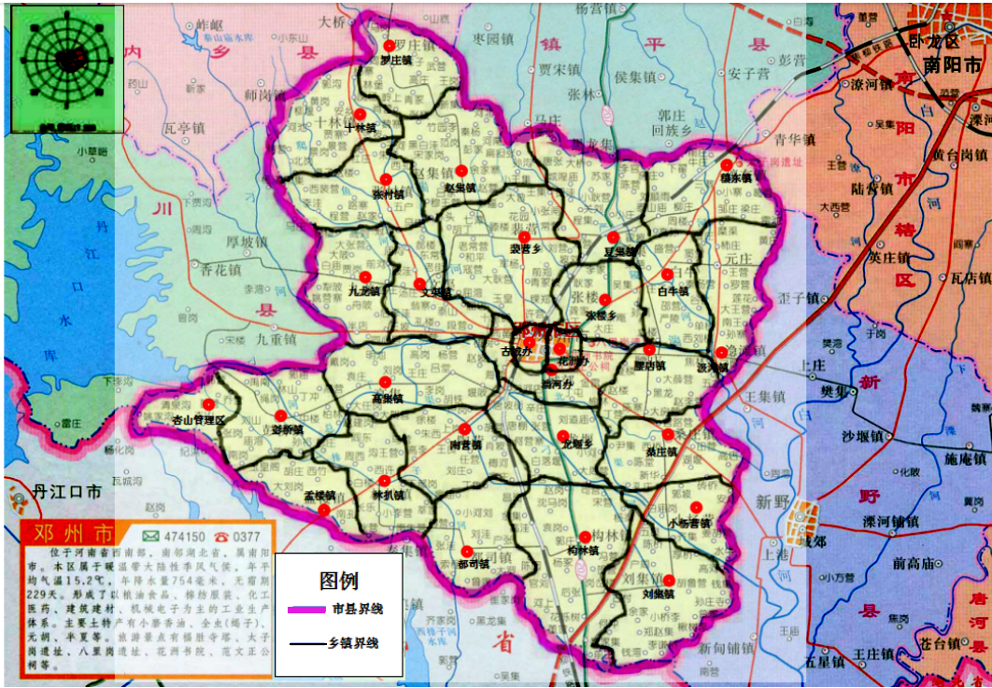
附图1 邓州市地理位置与行政区划图

附图2 邓州市地表水功能区划图
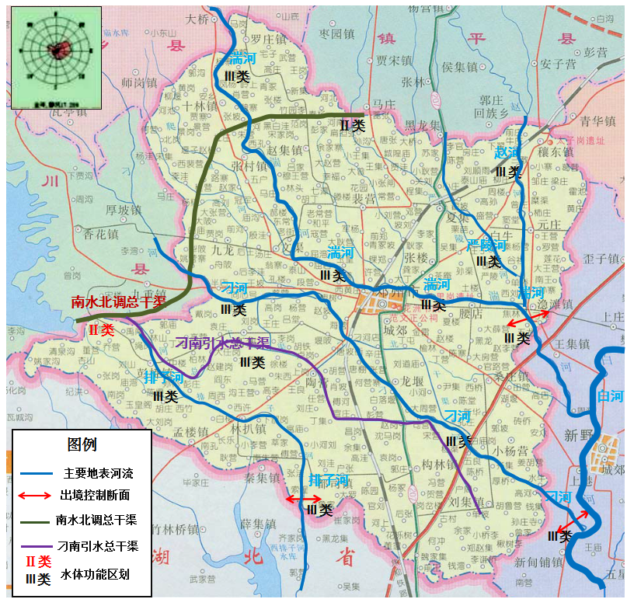

附图3 邓州市土地利用图
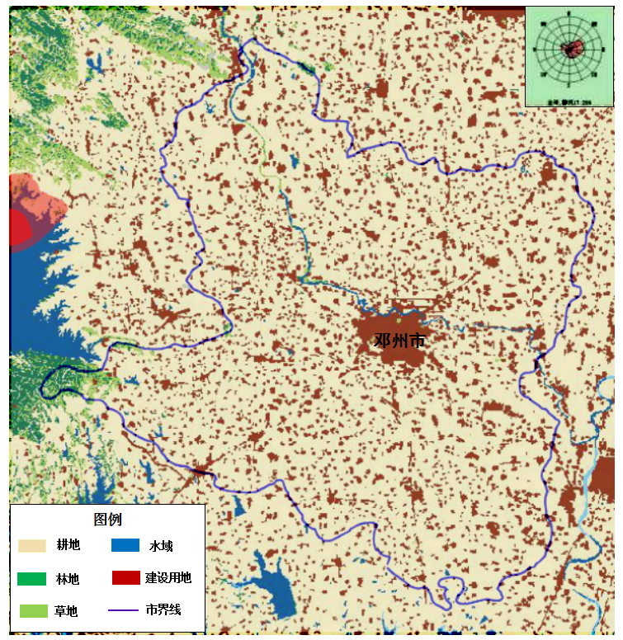

附图4 邓州市禁养区划分图
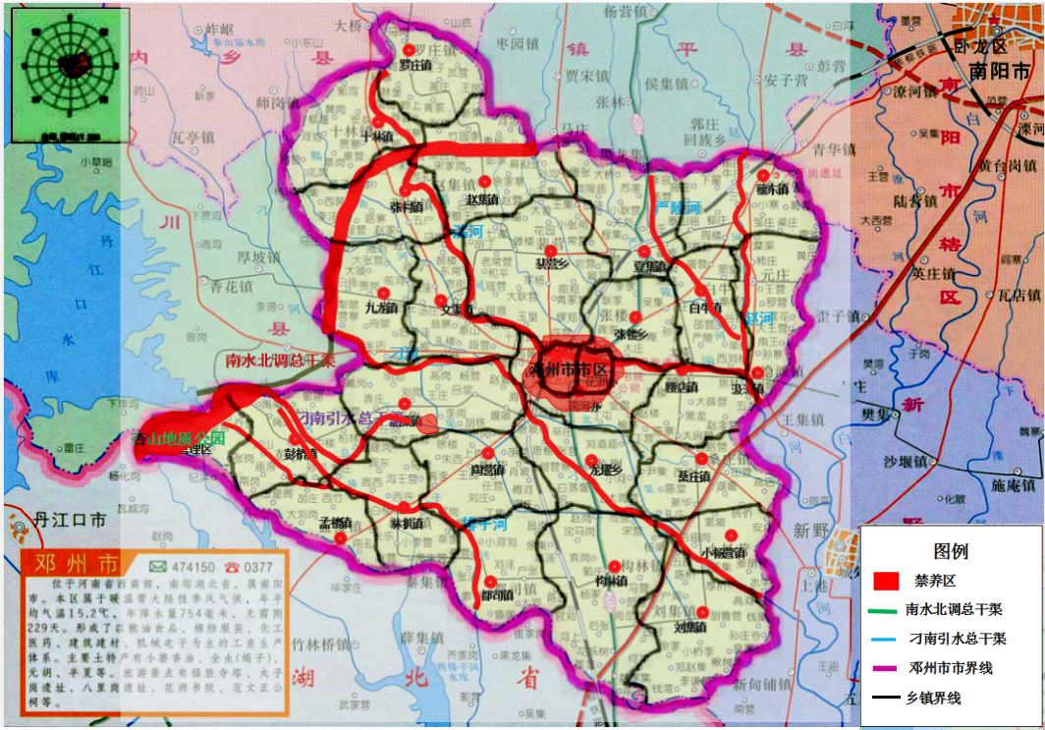

附图5 邓州市现有畜禽规模养殖场分布图
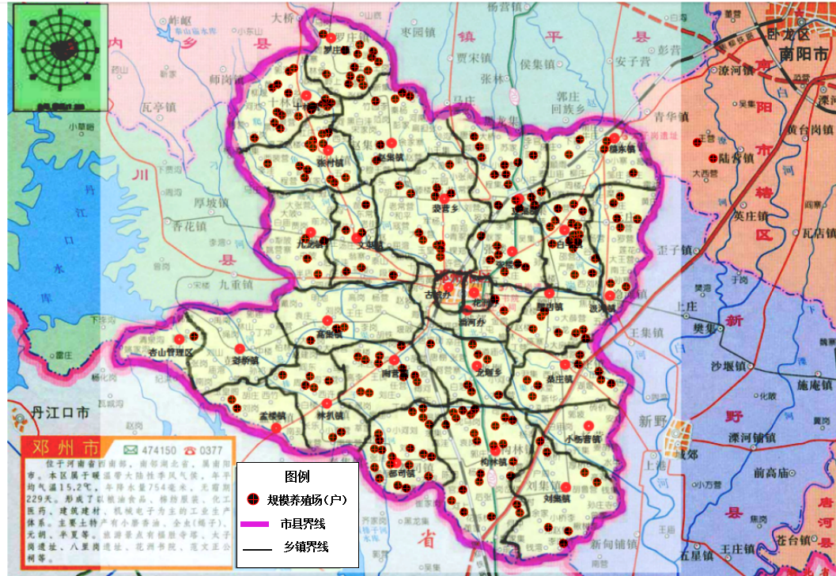

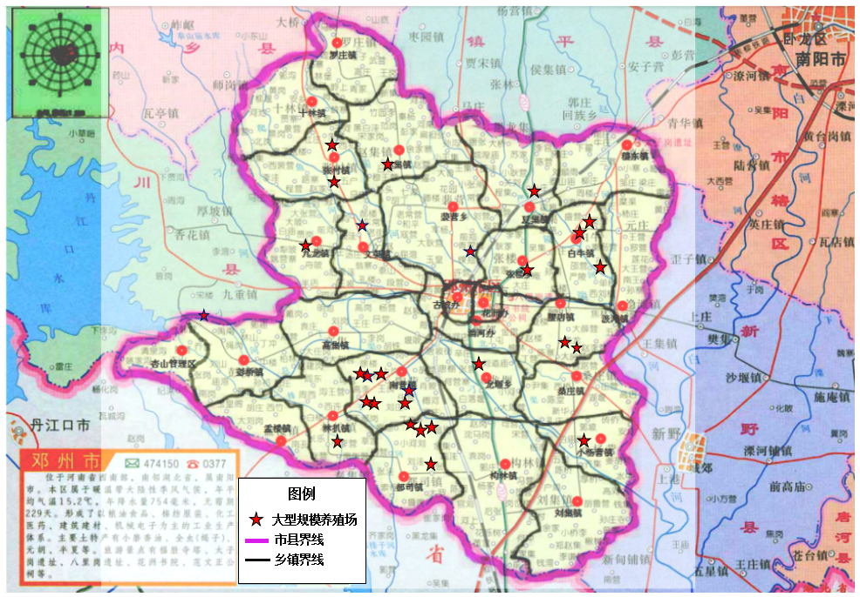
附图6 邓州市现有大型畜禽规模养殖场分布图

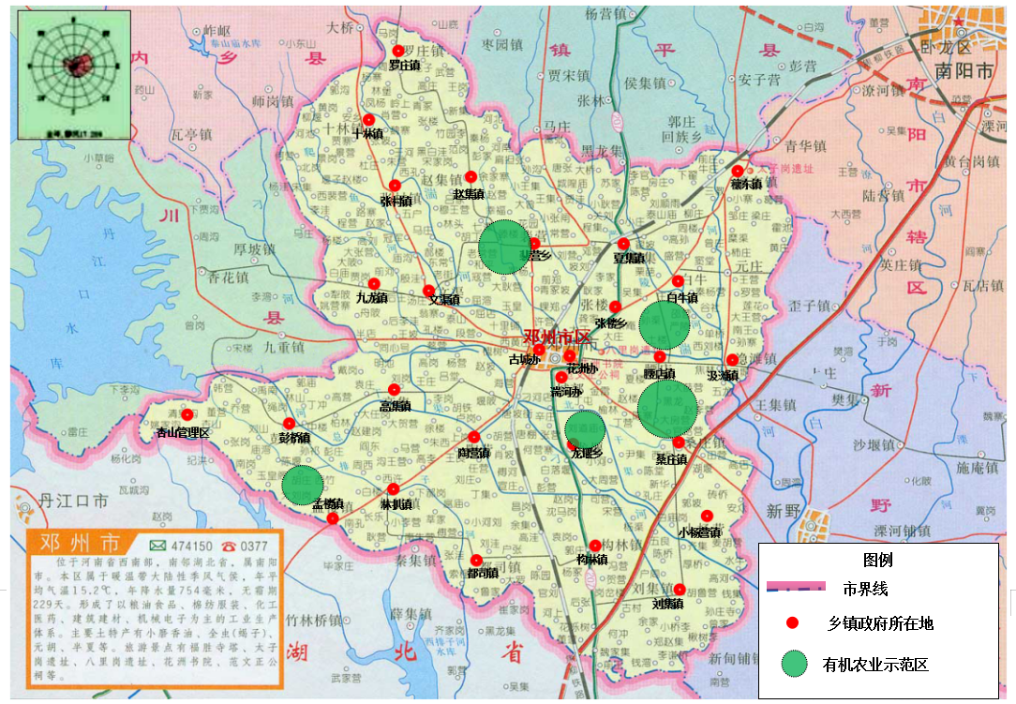
附图7 邓州市有机农业示范区空间分布图

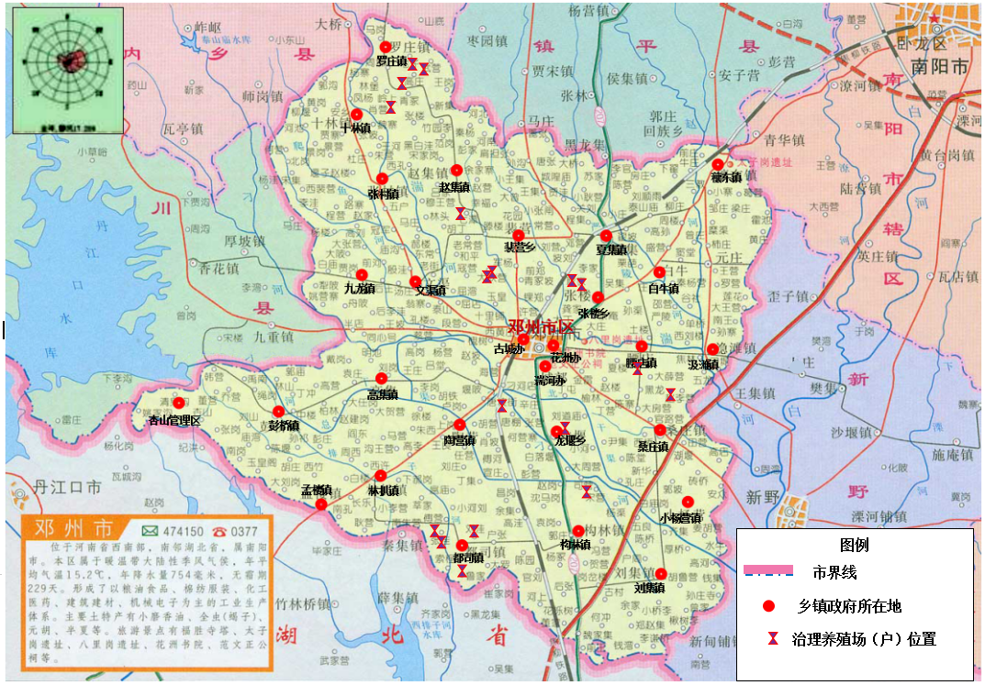
附图8 邓州市“十四五”治理养殖场（户）范围图

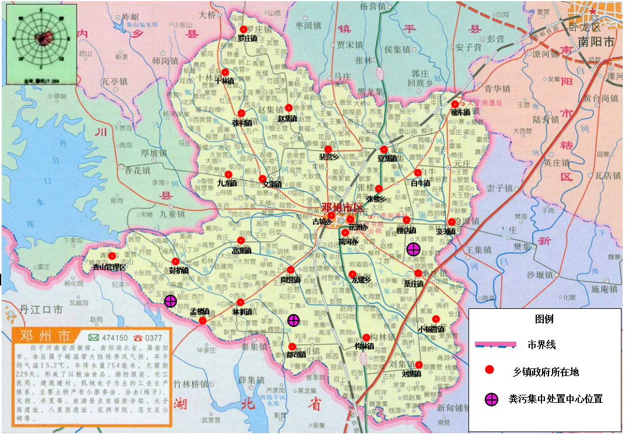
附图9 邓州市“十四五”畜禽粪污集中处理中心布局图

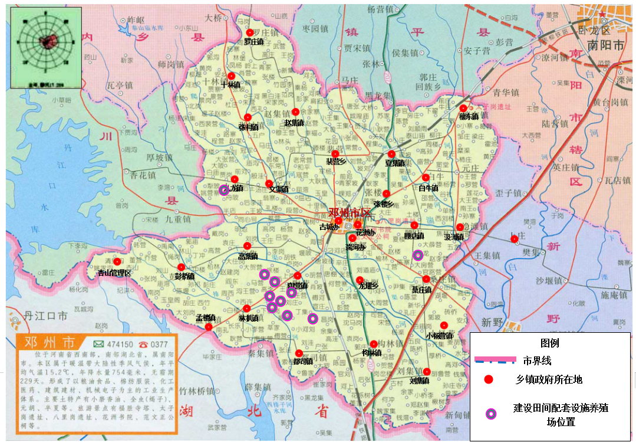
附图10 邓州市“十四五”粪肥还田利用田间配套设施建设分布图

附件三

邓州市畜禽养殖污染防治规划
（2021—2025年）编制说明

二○二二年十二月

目 录

1.《规划》编制背景………………………………………………77
2.《规划》目标分析………………………………………………78
3.与相关规划的衔接情况…………………………………………80
4.畜禽养殖污染防治现状调查评估………………………………80
5.《规划》主要内容和成果说明…………………………………95
6.有关意见及修改说明……………………………………………97
7.术语解释…………………………………………………………99

邓州市畜禽养殖污染防治规划
（2021—2025年）编制说明

1.《规划》编制背景
1.1规划背景
“十四五”是全面建成小康社会的决胜阶段，是邓州市农业农村实现高质量跨越的黄金期。为全面贯彻落实习近平生态文明思想，持续提升生态环境质量和生态文明建设水平，推进生态环境治理能力和治理水平现代化，促进乡村全面振兴，加强畜禽养殖污染防治，深化畜牧业转型升级，推动全市畜牧业高质量发展，实现畜牧业生产与农村经济全面协调可持续发展，南阳市生态环境局邓州分局、邓州市农业农村局联合编制了《邓州市畜禽养殖污染防治规划（2021—2025年）》，作为“十四五”时期全市畜禽养殖污染防治工作的重要依据。
1.2规划编制过程
邓州市农业农村局、南阳市生态环境局邓州分局高度重视《邓州市畜禽养殖污染防治规划（2021—2025年）》（以下简称《规划》）的编制工作，会同规划编制技术咨询服务单位南阳佳景环保科技有限公司成立了规划编制小组。在2022年5月至9月，规划编制组在收集各部门、各乡镇养殖业资料、对典型养殖场（户）实地调查调研的基础上，依据《畜禽养殖污染防治规划编制指南（试行）》，完成《规划》（征求意见稿）编制。2022年10-12月，规划编制组通过书面发函和召开专题会的形式，就《规划》（征求意见稿）多次征求了有关部门、各乡镇政府和相关养殖企业的意见，并对各方面意见进行了认真研究和采纳，形成《规划（送审稿）》，最终顺利通过专家评审及区规范性文件审查等程序，形成《规划》（发布稿）。
1.3规划编制依据
本次规划编制依据主要包括：国家环境保护、畜禽养殖、农业、土地等方面的法律法规，国家与地方颁布的环境保护标准和畜禽养殖污染防治技术规范，国家与地方关于畜牧业、畜禽养殖方面的相关规划与政策文件，农业农村、生态环境部门制定发布的各类标准、技术规范，以及其他相关法律、法规、标准、部门规划、部门文件等。
1.4规划时限和范围
本次《规划》基准年为2020年；规划时限为2021—2025年。
规划范围为邓州市全域。
规划适用对象为邓州市行政辖区内畜禽规模养殖场和养殖户。
2.《规划》目标分析
本次规划根据全市畜禽养殖污染防治现状，遵循规划目标实用性、可操作性和可达性的原则，制定主要约束性指标2项：全市畜禽粪污综合利用率和畜禽规模养殖场粪污处理设施装备配套率。制定预期性指标2项：畜禽规模养殖场粪污资源化利用台账覆盖率和大型养殖场氨减排比例。
2.1主要规划目标现状值
“十三五”时期，邓州市以畜禽粪污资源化利用整县推进项目为抓手，按照《河南省畜禽粪污资源化利用设施建设指南》要求，督导畜禽规模养殖场配套建设粪污处理利用设施，大力推广粪污堆沤肥、厌氧贮存发酵等实用技术，促进畜禽粪肥还田利用。至2020年，全市共有228家畜禽规模养殖场，其中，215家按照技术规范要求配套建设完善了粪污处理设施装备全市畜禽规模养殖场粪污处理设施装备配套率达到94%。2020年全市畜禽规模养殖场粪污产生总量约233万吨，资源化综合利用量达到220万吨，规模以下畜禽养殖户（含散养）粪污产生总量约95万吨，资源化综合利用量约45万吨，全市畜禽粪污综合利用率达到81%。
2.2规划目标及其可达性分析
本次规划至2025年，全市畜禽规模养殖场粪污处理设施装备配套率达到100%，比2020年提高6个百分点。规划期内，全市严格落实新建规模养殖场粪污处理设施装备“三同时”制度，督促现有达不到技术规范要求的畜禽规模养殖场限期完成粪污处理设施装备配套建设完善工程和技术升级改造工程项目，提高畜禽粪污治理设施装备建设水平。因此，全市畜禽规模养殖场粪污处理设施装备配套率规划目标可达。
本次规划至2025年，全市畜禽粪污综合利用率达到84%，在2020年的基础上提高3个百分点。“十四五”时期，通过推广绿色养殖模式、实施粪肥还田利用田间配套设施建设工程项目、推进畜禽粪污集中处置资源利用项目建设、引导规模以下养殖户建设粪污处理设施等主要任务和重点工程措施，可进一步提升畜禽粪污综合利用率。《邓州市“十四五”乡村振兴和农业农村现代化规划》，到2025年，全市生猪出栏量将达到200万头、奶牛存栏量达到2万头以上，估算2025年全市规模养殖场粪污产生总量将达到385万吨，粪污处理设施配套率按100%计算，粪肥资源利用过程中漏失率按5%计算，规模养殖粪污资源化综合利用量达到365万吨，预计规模以下畜禽养殖户（含散养）粪污产生总量约125万吨，资源化综合利用量约65万吨，到2025年，全市畜禽粪污综合利用率可达到84.3%。综上分析，全市畜禽粪污综合利用率规划目标可达。
3.与相关规划的衔接情况
本规划与《河南省畜禽养殖污染防治规划（2021—2025年）》《邓州市“十四五”生态环境保护和生态经济发展规划》《邓州市“十四五”乡村振兴和农业农村现代化规划》等上层规划进行充分衔接，主要在规划目标、重点工程设计、污染防治措施等方面保持一致，体现规划的协调性与统一性。
4.畜禽养殖污染防治现状调查评估
4.1基本情况
1.畜禽养殖产业现状
邓州市畜禽养殖类型主要有生猪、奶牛、肉牛、山羊、家禽（蛋鸡、肉鸡、鹅等）。根据邓州市2020年统计年鉴，2020年全市生猪存栏总量94.5万头，奶牛存栏总量1.13万头，肉牛存栏总量16万头，山羊存栏总量46.39万只，家禽存栏总量1052.81万羽。全市养殖类型以生猪为主。
依据环办土壤函〔2021〕465号、豫牧〔2017〕18号、农牧发〔2018〕4号等规范文件的划分办法，2020年全市畜禽规模养殖场与养殖户生猪存栏量68.71万头，奶牛存栏量0.63万头，肉牛存栏量1.42万头，山羊存栏量0.37万只，家禽存栏量约185.32万羽。全市畜禽规模养殖场与养殖户存栏畜禽当量总数达到85.21万头（以折算猪当量计），其中，规模养殖场存栏畜禽当量总数约79.82万头，占比93.67%，养殖户存栏畜禽当量总数约5.39万头，占比6.33%；大型规模养殖场存栏畜禽当量总数约72.38万头，占比85%。各养殖类型存栏当量比例分别为：生猪80.6%，奶牛4.9%，肉牛5.6%，家禽8.7%，山羊0.2%。
表1 2020年邓州市畜禽养殖类型与数量统计表
统计项 | 生猪 | 奶牛 | 肉牛 | 家禽 | 羊
全市畜牧业畜禽存栏总量 | 94.5万头 | 1.13万头 | 16万头 | 1052.81万羽 | 46.39万只
全市畜禽规模养殖场与养殖户畜禽存栏量 | 68.71万头 | 0.63万头 | 1.42万头 | 185.32万羽 | 0.37万只
全市畜禽规模养殖场与养殖户各养殖类型存栏当量比例（%） | 80.6 | 4.9 | 5.6 | 8.7 | 0.2
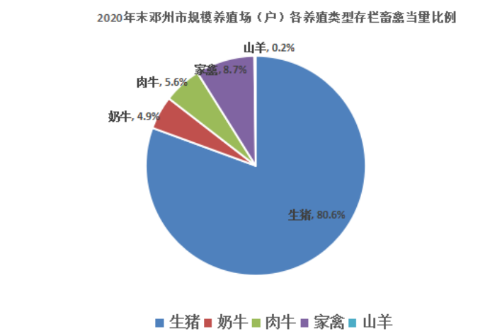

2.规模化水平
截至2020年底，邓州市畜禽规模养殖场与养殖户总数达到613家；其中，规模养殖场228家，规模以下畜禽养殖户385家，大型规模养殖场120家。2020年末全市生猪规模养殖场达到130家，存栏量达到66.95万头；奶牛规模养殖场13家，存栏量0.6万头；肉牛规模养殖场21家，存栏量0.76万头；家禽规模养殖场62家，存栏量151.62万羽；肉羊规模养殖场2家，存栏量0.18万头。
“十三五”时期，邓州市畜禽养殖规模化水平稳步提升，2020年末全市畜牧业综合规模化率约39.43%；其中，生猪养殖规模化率达70.8%，奶牛养殖规模化率53.1%，肉牛养殖规模化率4.8%，家禽养殖规模化率14.4%，肉羊养殖规模化率0.4%。全市生猪养殖规模化率高于全省平均水平3.6个百分点；但是，家禽、肉牛、肉羊养殖规模化率较低。
表2 2020年末邓州市各养殖类型畜禽规模养殖场统计表
统计项 | 生猪 | 奶牛 | 肉牛 | 家禽 | 山羊
畜禽规模养殖场数量（家） | 130 | 13 | 21 | 59 | 2
畜禽规模养殖场存栏量 | 66.95万头 | 0.6万头 | 0.76万头 | 151.62万羽 | 0.18万只
畜禽养殖规模化率（%） | 70.8 | 53.1 | 4.8 | 14.4 | 0.4
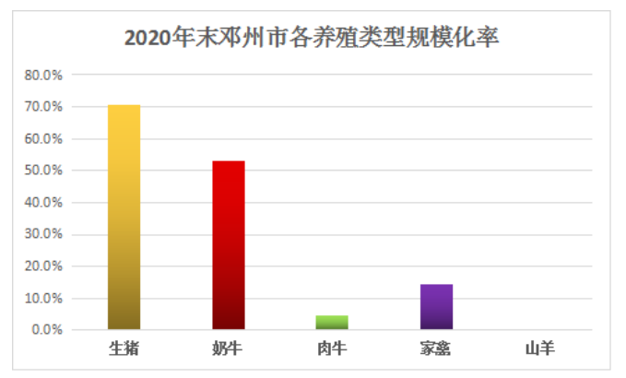

3.区域分布
邓州市为河南省60个畜牧大县（市）之一，全市除花洲街道办事处，其他27个乡镇（街道办事处）均分布有畜禽规模养殖场与养殖户。布局特点主要是大型规模养殖场与规模养殖当量分布不均衡，个别乡镇畜禽规模养殖当量特别突出。至2020年末，陶营镇、都司镇、九龙镇等3个镇规模养殖场存栏畜禽当量占全市的72.4%。其中，陶营镇畜禽规模养殖当量占全市的49%，都司镇占全市的12.9%，九龙镇占全市的10.5%。
全市大型规模养殖场布局数量较多的乡镇主要有陶营镇、都司镇、白牛镇、构林镇等4个镇，共布局大型规模养殖场44家，占全市的36.7%。其中，陶营镇大型规模养殖场存栏畜禽当量39万头，占全市的53.9%，都司镇9.95万头，占全市的13.7%，九龙镇8.34万头，占全市的11.5%。
2020年末全市畜禽养殖户超过20家的乡镇主要有张村镇、文渠镇、白牛镇、小杨营镇、陶营镇等5个镇，共有养殖户159家，占全市的41%。
表3 2020年末邓州市各乡镇畜禽规模养殖场情况表
乡镇 | 规模养殖场数量（个） | 畜禽规模养殖类型及其存栏量（头） |  |  |  |  | 养殖当量总数
乡镇 | 规模养殖场数量（个） | 生猪 | 奶牛 | 肉牛 | 家禽 | 山羊 | 养殖当量总数
陶营镇 | 12 | 380840 | 1000 | 400 | 50000 | 0 | 390840
都司镇 | 19 | 101126 | 0 | 0 | 49200 | 0 | 103094
九龙镇 | 4 | 83400 | 0 | 0 | 10000 | 0 | 83800
腰店镇 | 7 | 26022 | 0 | 330 | 10000 | 0 | 27522
白牛镇 | 17 | 6900 | 0 | 0 | 340000 | 0 | 20500
张村镇 | 13 | 6300 | 0 | 3700 | 10000 | 0 | 19033
十林镇 | 18 | 6960 | 520 | 260 | 100000 | 1000 | 15694
小杨营镇 | 6 | 900 | 650 | 0 | 250000 | 0 | 15233
夏集镇 | 15 | 7202 | 0 | 0 | 200000 | 0 | 15202
林扒镇 | 7 | 6100 | 988 | 200 | 12000 | 0 | 13834
张楼乡 | 7 | 8090 | 300 | 265 | 48000 | 0 | 12893
龙堰乡 | 7 | 4160 | 1200 | 0 | 0 | 0 | 12160
构林镇 | 23 | 5200 | 0 | 795 | 95000 | 0 | 11650
裴营乡 | 12 | 4000 | 500 | 560 | 30000 | 0 | 10400
赵集镇 | 6 | 6300 | 45 | 200 | 20000 | 0 | 8067
罗庄镇 | 14 | 5610 | 0 | 200 | 30000 | 0 | 7477
桑庄镇 | 8 | 2900 | 0 | 500 | 65000 | 0 | 7167
文渠镇 | 7 | 1000 | 500 | 0 | 60000 | 0 | 6733
高集镇 | 3 | 1500 | 0 | 0 | 45000 | 0 | 3300
刘集镇 | 7 | 1800 | 0 | 0 | 30000 | 0 | 3000
穰东镇 | 5 | 800 | 0 | 200 | 30000 | 800 | 2987
汲滩镇 | 6 | 2140 | 0 | 0 | 12000 | 0 | 2620
湍河街道  办事处 | 1 | 0 | 380 | 0 | 0 | 0 | 2533
孟楼镇 | 2 | 600 | 0 | 0 | 20000 | 0 | 1400
杏山管理区 | 1 | 600 | 0 | 0 | 0 | 0 | 600
古城街道  办事处 | 1 | 500 | 0 | 0 | 0 | 0 | 500
合计 | 228 | 670970 | 6083 | 7610 | 1516200 | 1800 | 798239
表4 2020年末邓州市各乡镇大型畜禽规模养殖场情况表
乡镇 | 大型规模养殖场数量（个） | 畜禽规模养殖类型及其存栏量（头） |  |  |  |  | 养殖当量总数
乡镇 | 大型规模养殖场数量（个） | 生猪 | 奶牛 | 肉牛 | 家禽 | 山羊 | 养殖当量总数
陶营镇 | 10 | 380000 | 1000 | 400 | 50000 | 0 | 390000
都司镇 | 10 | 97500 | 0 | 0 | 49200 | 0 | 99468
九龙镇 | 3 | 83000 | 0 | 0 | 10000 | 0 | 83400
腰店镇 | 4 | 25000 | 0 | 330 | 10000 | 0 | 26500
白牛镇 | 13 | 4600 | 0 | 0 | 340000 | 0 | 18200
张村镇 | 9 | 5000 | 0 | 3700 | 10000 | 0 | 17733
小杨营镇 | 1 | 0 | 0 | 0 | 250000 | 0 | 10000
张楼乡 | 3 | 7000 | 0 | 265 | 48000 | 0 | 9753
夏集镇 | 4 | 1080 | 0 | 0 | 200000 | 0 | 9080
赵集镇 | 6 | 6300 | 45 | 200 | 20000 | 0 | 7667
桑庄镇 | 8 | 2900 | 0 | 500 | 65000 | 0 | 7167
十林镇 | 7 | 2000 | 0 | 260 | 100000 | 1000 | 6867
构林镇 | 11 | 0 | 0 | 795 | 95000 | 0 | 6450
龙堰乡 | 3 | 2400 | 1200 | 0 | 0 | 0 | 6400
林扒镇 | 3 | 5000 | 0 | 200 | 12000 | 0 | 6147
罗庄镇 | 6 | 2650 | 0 | 200 | 30000 | 0 | 4517
高集镇 | 3 | 1500 | 0 | 0 | 45000 | 0 | 3300
裴营乡 | 3 | 0 | 0 | 560 | 30000 | 0 | 3067
穰东镇 | 3 | 0 | 0 | 200 | 30000 | 800 | 2187
文渠镇 | 4 | 0 | 0 | 0 | 60000 | 0 | 2400
汲滩镇 | 2 | 1000 | 0 | 0 | 12000 | 0 | 1480
刘集镇 | 3 | 0 | 0 | 0 | 30000 | 0 | 1200
孟楼镇 | 1 | 0 | 0 | 0 | 20000 | 0 | 800
合计 | 120 | 626930 | 2245 | 7610 | 1516200 | 1800 | 723783
表5 2020年末邓州市各乡镇畜禽养殖户情况表
乡镇 | 养殖户数量（个） | 养殖类型及其存栏量（头） |  |  |  |  | 养殖当量总数
乡镇 | 养殖户数量（个） | 生猪 | 奶牛 | 肉牛 | 家禽 | 山羊 | 养殖当量总数
张村镇 | 23 | 1300 | 0 | 790 | 13000 | 0 | 4453
文渠镇 | 21 | 273 | 110 | 618 | 15500 | 0 | 3686
白牛镇 | 45 | 560 | 0 | 605 | 12000 | 320 | 3185
小杨营镇 | 35 | 430 | 0 | 448 | 27000 | 0 | 3003
陶营镇 | 35 | 480 | 0 | 560 | 13000 | 0 | 2867
构林镇 | 14 | 1200 | 0 | 40 | 32000 | 600 | 2853
桑庄镇 | 13 | 620 | 0 | 236 | 36000 | 0 | 2847
夏集镇 | 12 | 913 | 58 | 256 | 15000 | 0 | 2753
都司镇 | 17 | 720 | 0 | 173 | 25000 | 0 | 2297
赵集镇 | 15 | 430 | 0 | 333 | 10000 | 470 | 2118
杏山管理区 | 13 | 400 | 0 | 203 | 23000 | 300 | 2117
裴营乡 | 11 | 1400 | 30 | 40 | 6000 | 0 | 1973
刘集镇 | 10 | 1070 | 0 | 140 | 9000 | 0 | 1897
罗庄镇 | 10 | 1060 | 0 | 178 | 5500 | 0 | 1873
十林镇 | 12 | 760 | 0 | 120 | 16000 | 0 | 1800
九龙镇 | 7 | 540 | 0 | 260 | 9000 | 0 | 1767
彭桥镇 | 14 | 800 | 0 | 175 | 7500 | 0 | 1683
高集镇 | 11 | 860 | 0 | 75 | 14000 | 0 | 1670
龙堰乡 | 13 | 0 | 0 | 243 | 15500 | 0 | 1430
穰东镇 | 5 | 540 | 0 | 150 | 6000 | 0 | 1280
林扒镇 | 9 | 850 | 0 | 0 | 8000 | 0 | 1170
汲滩镇 | 10 | 150 | 0 | 275 | 0 | 120 | 1115
湍河街道办事处 | 8 | 111 | 12 | 240 | 0 | 106 | 1033
张楼乡 | 10 | 220 | 0 | 35 | 16000 | 0 | 977
孟楼镇 | 4 | 0 | 0 | 240 | 0 | 0 | 800
腰店镇 | 4 | 170 | 0 | 101 | 3000 | 0 | 627
古城街道办事处 | 4 | 300 | 0 | 90 | 0 | 0 | 600
合计 | 385 | 16157 | 210 | 6624 | 337000 | 1916 | 53874
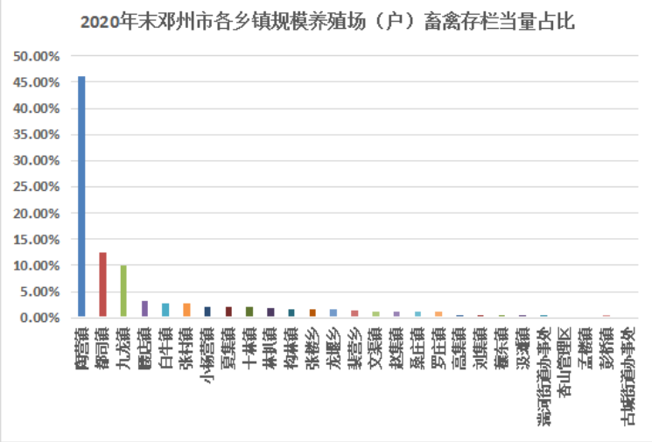

4.2畜禽养殖污染防治现状
1.清粪方式
邓州市畜禽规模养殖场主要清粪方式为干清粪（干清粪+垫料）、水冲清粪（含固液分离）；清粪设施类型主要包括：机械刮粪板、螺旋挤压分离机、水力筛网等。
2020年末，全市167家畜禽规模养殖场采用干清粪方式，占比73.2%；33家采用水泡粪清粪方式，占比14.5%；8家采用水冲清粪方式，占比3.5%；20家采用垫料清粪方式，占比8.8%。
按2020年全市畜禽规模养殖场存栏养殖当量统计，干清粪方式占比93.64%，水泡粪清粪方式占比2.68%，水冲清粪方式占比0.32%；垫料清粪方式占比3.36%。
按各养殖类型畜禽存栏量统计，生猪养殖采用干清粪方式占比达到96.5%，家禽养殖采用干清粪方式占比达到99.3%，奶牛养殖采用干清粪方式占比60.45%、垫料方式占比39.55%；肉牛养殖采用干清粪方式占比57.82%、垫料方式占比42.18%。
表6 2020年末全市畜禽规模养殖场清粪方式统计表
全市畜禽规模养殖场统计数据类别 |  | 干清粪 | 水泡粪 | 水冲清粪 | 垫料
各清粪方式家数 |  | 167 | 33 | 8 | 20
各清粪方式家数比例（%） |  | 73.2 | 14.5 | 3.5 | 8.8
各清粪方式存栏养殖当量比例（%） |  | 93.64 | 2.68 | 0.32 | 3.36
不同养殖类型  各清粪方式畜禽存栏量比例（%） | 生猪 | 96.5 | 3.1 | 0.4 | 0
不同养殖类型  各清粪方式畜禽存栏量比例（%） | 奶牛 | 60.45 | 0 | 0 | 39.55
不同养殖类型  各清粪方式畜禽存栏量比例（%） | 肉牛 | 57.82 | 0 | 0 | 42.18
不同养殖类型  各清粪方式畜禽存栏量比例（%） | 家禽 | 99.3 | 0.7 | 0 | 0
不同养殖类型  各清粪方式畜禽存栏量比例（%） | 肉羊 | 100 | 0 | 0 | 0
说明：根据实地调查，牧原养殖场均采用“漏粪板+集粪道+机械刮粪板收集固体粪污+液体粪污收集进行固液分离”清粪方式，因此，按干清粪工艺进行统计。
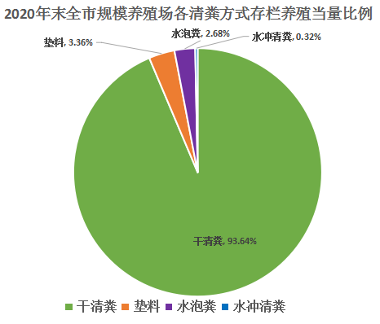
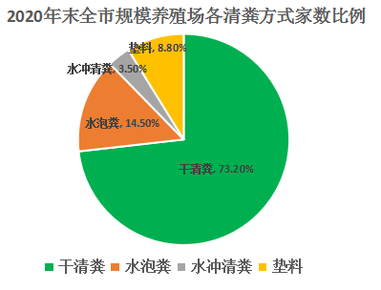

2.粪污处理模式
邓州市畜禽规模养殖场粪污处理设施类型主要包括：堆肥车间、发酵床、自然干化池和厌氧发酵罐（池）、氧化塘、沼液储存池等。其中，固体粪污处理方式以堆肥为主，液体粪污处理方式以厌氧发酵、氧化塘为主，畜禽粪污去向主要为还田利用。截至2020年底，全市牧原生猪养殖场产生固体粪污全部外运周边省市生产有机肥，大部分奶牛与肉牛规模养殖场固体粪污采用回用发酵床做垫料再利用处理方式。
至2020年末，全市137家畜禽规模养殖场固体粪污采用堆肥处理方式，占比60%；91家采用固体储存方式，占比40%。89家规模养殖场液体粪污采用厌氧发酵处理方式，占比39.4%，105家采用氧化塘处理方式，占比46.5%，32家采用沼液储存方式，占比14.1%。按各养殖类型畜禽存栏量统计，生猪养殖固体粪污堆肥处理方式占比达到93%、液体粪污厌氧发酵处理方式占比达到91%；奶牛与肉牛养殖固体粪污堆肥（含回用发酵床做垫料）处理方式占比达到95%以上、液体粪污厌氧发酵处理方式占比达到80%以上；家禽养殖固体粪污堆肥处理方式占比达到73%、液体粪污厌氧发酵处理方式占比达到75%。
按2020年全市畜禽规模养殖场存栏养殖当量统计，固体粪污堆肥占比92%、固体储存占比8%；液体粪污厌氧发酵占比86%、氧化塘占比9%、沼液储存占比5%。

表7 2020年末全市畜禽规模养殖场粪污处理方式统计表
统计数据类别 |  | 固体粪污 |  | 液体粪污
 |  | 堆肥 | 固体储存 | 厌氧发酵 | 氧化塘 | 沼液储存
全市畜禽规模养殖场各粪污处理方式家数 |  | 137 | 91 | 89 | 105 | 32
全市畜禽规模养殖场各粪污处理方式家数比例（%） |  | 60 | 40 | 39.4 | 46.5 | 14.1
全市畜禽规模养殖场各粪污处理方式存栏养殖当量比例（%） |  | 91 | 9 | 86 | 9 | 5
全市畜禽规模养殖场不同养殖类型各粪污处理方式畜禽存栏量比例（%） | 生猪 | 93 | 7 | 91 | 5 | 4
全市畜禽规模养殖场不同养殖类型各粪污处理方式畜禽存栏量比例（%） | 奶牛 | 96 | 4 | 84 | 11 | 5
全市畜禽规模养殖场不同养殖类型各粪污处理方式畜禽存栏量比例（%） | 肉牛 | 95 | 5 | 81 | 12 | 7
全市畜禽规模养殖场不同养殖类型各粪污处理方式畜禽存栏量比例（%） | 家禽 | 73 | 27 | 75 | 21 | 4
全市畜禽规模养殖场不同养殖类型各粪污处理方式畜禽存栏量比例（%） | 肉羊 | 91 | 9 | 0 | 0 | 0
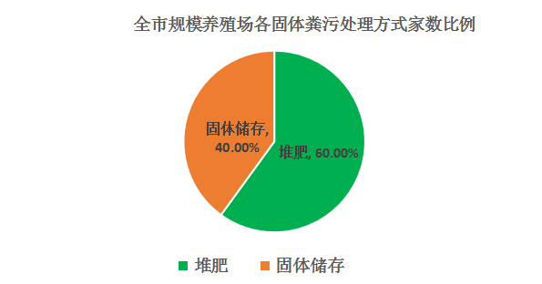
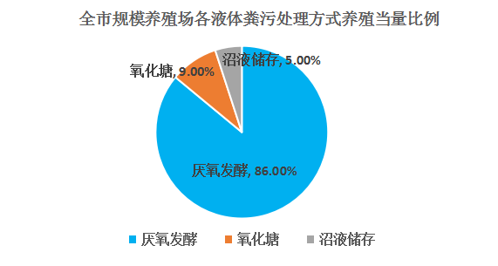
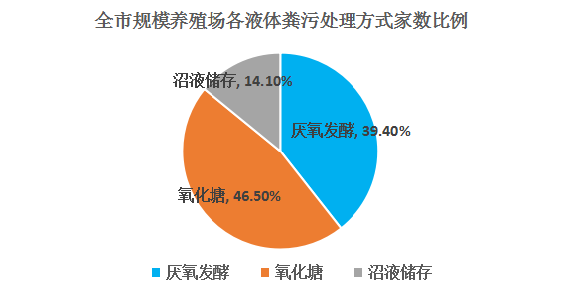
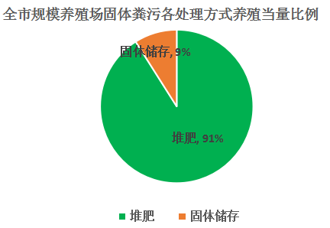

3.养殖臭气治理设施建设情况
“十三五”期间，邓州市着力推进畜禽养殖恶臭气体污染治理工作，强化粪污处理设施规范化建设。至2020年末，全市90%以上大型生猪规模养殖场配套建设了喷淋式生物除臭墙、生物除臭喷淋塔等臭气治理设施，60%左右中小型规模养殖场采取了粪污收集池加盖、氧化塘及沼液储存池覆盖等无组织臭气控制措施。但是，部分规模养殖场比较集中的乡镇，由于畜禽粪污收集储存不规范、缺失臭气治理设施等因素，存在养殖臭气污染投诉现象。
4.种养结合现状
“十三五”期间，全市按照粪肥积造、还田利用原则，积极推广粪污全量收集、堆沤肥、厌氧贮存发酵等实用技术，鼓励规模养殖场通过铺设还田施肥管网、购置粪污运输车辆等方式，不断加强畜禽粪污收储运体系建设，落实粪肥还田利用措施，促进农牧业循环发展。至2020年底，全市规模养殖场配套粪污消纳土地总面积达到14.9万亩，占全市耕地保有总面积的5.89%。全市畜禽规模养殖场固体堆肥外供或外运资源化利用比例达到10%以上，液体粪肥全部就地还田利用。
5.病死畜禽无害化处理现状
“十三五”期间，牧原股份邓州分公司和邓农食品等大型规模养殖企业陆续投资建设了以化制法、发酵法处理工艺为主的病死畜禽无害化资源化处理设施。其中，牧原股份邓州分公司病死畜禽无害化处理中心主要处理邓州市辖区内牧原养殖场产生的病死畜禽；其他养殖企业产生的病死畜禽主要由邓农食品病死畜禽无害化处理中心及邓州市耕祥病死畜禽无害化处理厂进行处理。
6.畜禽粪污集中处置项目建设情况
“十三五”期间，全市已建成畜禽粪污集中处置项目2个，由于市场、资金、技术等因素，均没有实现正常化运营。
邓州绿野农牧公司集约化畜禽养殖与粪污集中处置资源化利用项目位于孟楼镇大孔村，场区占地1000亩，已建成20多座移动式标准化养殖厂房和粪污固液分离设施、固体粪污生产有机肥设施及1万m³液体粪污厌氧发酵处理设施，采用养殖粪污－固液分离－固体粪污生产有机肥外售－液体粪污厌氧发酵－粪肥还田利用生产模式；主要集中收集处置孟楼镇、林扒镇、彭桥镇、杏山管理区及周边乡镇的畜禽养殖粪污。项目设计集中收集处置畜禽粪污10万吨/年，目前实际处理量不足1万吨/年。
河南邓农食品股份公司粪污集中处置资源化利用项目位于腰店镇黑龙村，场区占地500亩，已建成粪污固液分离设施、固体粪污生产有机肥设施及3万m³液体粪污厌氧发酵处理设施，采用养殖粪污－固液分离－固体粪污生产有机肥外售－液体粪污厌氧发酵－粪肥还田利用生产模式，主要收集处置腰店镇、桑庄镇、汲滩镇及周边乡镇的畜禽养殖粪污。项目设计集中收集处置畜禽粪污30万吨/年，目前实际处理量不足5万吨/年。
4.3畜禽养殖污染物产生情况
根据2020年邓州市畜禽规模养殖场各养殖类型存栏量、清粪方式，参考《河南省畜禽粪污资源化利用设施建设指南》中核算方法，估算2020年全市规模养殖场固体粪污产生总量约34万吨，液体粪污产生总量约199.11万吨。参考《排放源统计调查产排污核算方法和系数手册》（生态环境部办公厅2021年6月11日印发）中农业源产排污系数手册，结合养殖类型及养殖量，估算2020年全市规模养殖场主要污染物产生量分别为：COD93985吨、总氮4546吨、氨氮976吨、总磷1249吨。全市畜禽粪污均进行了资源化利用，主要利用方式为就地还田。
根据调查，至2020年，全市仅牧原公司（三分厂）建设了养殖废水深度处理回用设施，由于区域地表水（排子河）环境承载力较弱等因素，排放处理后废水全部回用。
表8 2020年全市畜禽规模养殖场主要污染物产生量统计表
污染物 | 产生总量（t） | 各养殖类型主要污染物产生量及其占比
污染物 | 产生总量（t） | 统计类别 | 生猪 | 奶牛 | 肉牛 | 蛋鸡 | 肉羊
COD | 93985 | 产生量（t） | 47461.5 | 11325.4 | 19790.6 | 14767.2 | 640.4
COD | 93985 | 占比（%） | 50.5 | 12.05 | 21.06 | 15.71 | 0.68
总氮 | 4546 | 产生量（t） | 2844.9 | 307.3 | 515.2 | 861.5 | 16.8
总氮 | 4546 | 占比（%） | 62.58 | 6.76 | 11.34 | 18.95 | 0.37
氨氮 | 976 | 产生量（t） | 489.7 | 37.2 | 57.5 | 390.3 | 1.7
氨氮 | 976 | 占比（%） | 50.16 | 3.8 | 5.88 | 39.99 | 0.17
总磷 | 1249 | 产生量（t） | 821.9 | 104.2 | 118.8 | 200.5 | 4.0
总磷 | 1249 | 占比（%） | 65.78 | 8.34 | 9.51 | 16.05 | 0.32
4.4畜禽养殖环境承载力现状
（1）畜禽粪便土地承载力现状
根据邓州市耕地总面积、养殖规模、畜禽粪污消纳土地面积、种植类型、植物养分需求量、粪肥养分供给量等情况，依据《畜禽粪污土地承载力测算技术指南》核算，至2020年末，全市畜禽粪便氮土地承载力R（猪当量）为812.77万头，猪当量的饲养总量A—氮为85.55万头，土地承载力比较—氮（R/A）结果为9.5，全市畜禽粪便土地承载力现状整体未超载。但是，规模养殖场比较集中的陶营镇畜禽粪便土地承载力比较—氮（R/A）结果为0.54，为现状超载地区；都司镇、九龙镇土地承载力比较—氮（R/A）结果分别为2.52、3.0，为现状可承载地区。
（2）水环境承载力现状
根据《南阳市2020年度水环境承载力评价报告》，2020年邓州市水质时间达标率A1（%）98.6%，水质空间达标率A2（%）100%，水环境承载力指数Rc（%）99.3%，为未超载状态。
根据2021年邓州市省控和市控地表水出境断面以及乡镇地表水考核断面日常监测数据资料，湍河、刁河、赵河、严陵河等地表河流水质均可满足规划的《地表水环境质量标准》（GB33838-2002）Ⅲ类功能区标准要求，水环境承载力较好。同时，按照生态环境部意见，“十四五”期间邓州市排子河执行Ⅴ类水环境功能区标准，2021年排子河国控出境断面（都司鲁桥断面）水质达标率为83.3%；因此，位于排子河流域的彭桥镇、林扒镇、陶营镇、都司镇等乡镇属于地表水水质较差的地区。
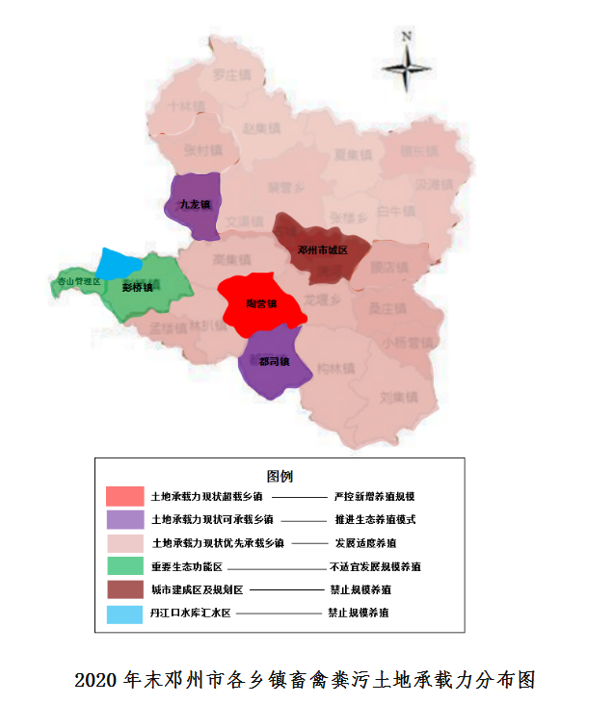

4.5禁养区划定情况
依据《生态环境部办公厅农业农村部办公厅关于进一步规范畜禽养殖禁养区划定和管理促进生猪生产发展的通知》（环办土壤〔2019〕55号）和《环境保护部办公厅农业部办公厅关于印发畜禽养殖禁养区划定技术指南的通知》（环办水体〔2016〕99号）和法律法规有关规定，2020年1月，邓州市人民政府发布了《邓州市人民政府关于调整邓州市畜禽养殖禁养区范围的通知》（邓政〔2020〕3号），全市划定禁养区面积约0.352万平方公里。
邓州市辖区禁养区范围：（一）邓州市城市建成区、24个乡镇政府驻地建成区、文化教育科研区等人口集中区；（二）南水北调中线工程总干渠一级、二级保护区的陆域范围及配套工程保护范围内；（三）引丹总干渠、干渠、刁河总干渠、刁河总干渠至张沟水库段（姜湾分干）一级保护区内，张沟水库饮用水源地等一级、二级保护区内；（四）湍河、赵河、刁河、严陵河、排子河等河流河道管理范围内；（五）依照法律法规规定的其他应当划定的区域。
邓州市禁养区管理要求：禁养区内，严禁新建、改建、扩建各类畜禽规模养殖场，现有的畜禽规模养殖场限期实现搬迁或关闭；禁养区内现有规模以下畜禽养殖场要限量生产，通过发展绿色畜牧业，完善粪污处理配套设施，畜禽粪污实现全部资源化综合利用。
4.6畜禽养殖业环境管理情况
“十三五”期间，全市按照畜禽养殖行业大气、水、土壤环境管理要求，持续开展畜禽规模养殖场污染治理专项行动，明确农业农村、生态环境部门责任，加强指导乡镇属地管理，压实畜禽养殖场（户）生态环境保护主体责任。至2020年年底，新改扩建畜禽规模养殖场环评执行率达到100%，全市200多家畜禽规模养殖场（户）进行了排污登记，90%以上大型养殖场建立了畜禽粪污资源化利用管理台账。
4.7存在主要问题
邓州市为全国农业大县（市）、河南省畜牧大县（市），畜禽养殖体量较大，主要存在畜禽养殖污染治理水平不高、种养结合基础设施不完善、环境监管能力薄弱等问题。
5.《规划》主要内容和成果说明
5.1主要任务
1.构建区域绿色养殖发展格局
包括优化养殖空间布局、加快养殖产业绿色发展转型、加强禁养区管理。
2.加大畜禽养殖污染防治力度
包括开展养殖污染源头管控、加强粪污处理利用设施建设与运行管理、强化病死畜禽与防疫废物管理、积极开展养殖废气污染治理。
3.全面提升畜禽养殖粪污资源化利用水平
包括大力推广种养结合循环模式、加强养殖粪污还田利用管理、完善养殖粪污资源化利用机制、建立畜禽粪污综合利用台账管理制度。
4.加强畜禽养殖环境监管基础能力建设
包括严格落实环境影响评价和排污许可制度、强化环境监管、提升环境监管能力、加强畜禽养殖污染风险管控。
5.2重点工程
主要包括畜禽粪污处理设施建设、田间配套设施装备建设、畜禽粪污集中收集处置资源化利用设施建设、监管能力建设等四大类项目。
1.全市18家畜禽规模养殖场（户）配套建设粪污处理设施或对现有设施进行升级改造，满足畜禽粪污处理需求。
2.全市10家大型规模养殖场配套建设田间粪污暂存设施、粪肥输送管网、机械还田设施。
3.新建10万吨/年粪污资源化利用生产有机菌肥项目；督导扶持现有粪污集中处置资源化利用项目完善畜禽粪污收集储运设施装备、配套建设粪肥还田利用管网与施肥机械等，确保项目实现正常化运营。
4.牧原邓州分公司建设畜禽养殖数字化信息化管理平台；排子河、刁河流域建设水质自动监测微型站。
根据估算，各项畜禽粪污集中收集处置资源化利用重点工程项目实施（或达到正常运行）后，每年可集中处理资源化综合利用畜禽粪污约45万吨，产生直接经济效益5000万元/年以上，有效减轻都司镇、陶营镇、腰店镇等养殖密集区乡镇畜禽粪污还田利用带来的环境压力，有助于改善排子河等地表水体环境质量；同时，对彭桥镇、杏山管理区等乡镇规模以下养殖户养殖粪污进行集中收集处理异地消纳，可减少粪污就地还田利用量，降低养殖粪污环境污染风险，提升丹江口水库汇水区生态环境质量。
5.3保障措施
包括加强组织领导、加大政策扶持、强化科技支撑、注重宣传引导等。
6.有关意见及修改说明
6.1有关部门对《规划》的意见及修改情况
1.农业农村部门：建议充分考虑“十四五”畜禽粪污资源化利用整县推进项目既有成果，结合中小型规模养殖场经济实力，在肯定现有治理设施满足要求的基础上，尽量减轻养殖企业治理改造资金投入，重点对治理设施达不到要求的养殖场进行整治，对规模以下养殖户采取积极引导措施。对配套还田设施建设项目的设计，建议主要以牧原股份邓州分公司等具有一定经济能力的大型养殖场为主，逐步推进。对粪污集中处置资源化利用项目，建议充分考虑用地、资金、市场等因素，主要推进已建成的2个项目实现正常运行。以上意见规划送审稿已经采纳并修改完善。
2.生态环境部门：建议重点关注排子河流域沿线乡镇养殖场，规划应提出减少畜禽粪污就地消纳量和加强环境监管以及防范地表水污染的具体措施。建议强化丹江口水库汇水区、南水北调中线工程总干渠两侧等环境敏感区的畜禽养殖污染防治和风险管控措施。以上意见规划送审稿已经采纳并修改完善。
6.2专家评审意见及修改情况
2022年12月11日，《规划（送审稿）》通过专家评审，编制单位根据专家评审意见进一步对《规划（送审稿）》进行了修改完善，提交了《规划》（发布稿）。
《邓州市畜禽养殖污染防治规划（2021-2025年）》
专家论证意见

2022年12月11日，河南省生态环境厅、河南省农业农村厅在郑州市以线上形式组织召开《邓州市畜禽养殖污染防治规划（2021-2025年）》（以下简称《规划》）论证会，规划编制单位南阳佳景环保科技有限公司汇报了《规划》编制情况，与会专家（名单附后）通过查阅资料，经质询和讨论，形成如下论证意见：
一、《规划》基础资料详实、结构完整，规划内容基本合理，目标、任务及重点工程较为明确，符合规划编制要求。
二、专家组同意《规划》通过评审，修改意见如下：
1.补充完善畜禽养殖污染防治现状数据，进一步梳理存在问题。
2.结合存在问题及全市实际优化污染防控具体措施，确保措施科学可行。
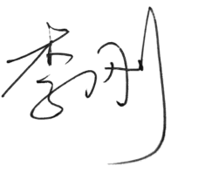
专家组组长：

2022年12月11日

《邓州市畜禽养殖污染防治规划（2021-2025年）》
论证会专家名单
姓 名 | 工作单位 | 职务/职务 | 联系方式
李 刚 | 河南农业大学 | 教 授 | 13526603526
刘晨峰 | 生态环境部土壤与农业农村生态环境监管技术中心 | 副研究员 | 13691115178
李 洁 | 河南省生态环境技术中心 | 教 高 | 13676921922
熊淑萍 | 河南农业大学 | 教 授 | 13838089800
刘德奇 | 南阳市农业农村局 | 高 工 | 13663990716
《规划（送审稿）》专家论证意见修改说明
序号 | 《规划（送审稿）》专家论证意见 | 修改说明
1 | 补充完善畜禽养殖污染防治现状数据，进一步梳理存在问题。 | 已补充完善畜禽养殖污染防治现状数据资料，进一步梳理存在问题。
2 | 结合存在问题及全市实际优化污染防控具体措施，确保措施科学可行。 | 已结合存在问题及全市实际，对规划污染防控具体措施进行优化。
7.术语解释
1.猪当量：指用于计算畜禽氮、磷排泄量的度量单位，存栏1头生猪的年平均氮、磷排泄量为1个猪当量。推荐1个猪当量1年的氮排泄量为11千克/头，磷排泄量为1.65千克/头。其他畜禽按存栏量折算：100头猪相当于15头奶牛、30头肉牛、250只羊、2500只家禽。生猪、奶牛、肉牛固体粪便中氮素占氮排泄总量的50％，磷素占80％：羊、家禽固体粪便中氮（磷）素占氮（磷）排泄总量的100％。
2.畜禽粪污：指养殖过程中产生的废水和固体粪便的总称。
3.固体粪污：指畜禽养殖活动产生的固体废弃物，其中包括粪便、垫料、沼渣、污水处理产生的剩余污泥等。
4.液体粪污：指畜禽养殖活动产生的液体废弃物，其中包括畜禽尿液、残余粪便、生产过程中产生的废水等总称。
5.畜禽粪污资源化利用：指在畜禽粪污处理过程中，通过生产沼气、堆肥、沤肥、沼肥，肥水、南品有机肥、垫料、基质等方式进行合理利用。
6.畜禽粪污土地承载力：指在土地生态系统可持续运行的条件下，一定区域内耕地、林地和草地等所能承载的最大畜禽存栏量。
7.干清粪：指采用人工或机械方式从畜禽舍地面收集全部或大部分的固体粪便，地面残余粪尿用少量水冲洗，从而使固体和液体废弃物分离的粪便清理方式。
8.水冲粪：指在畜舍内使用大量的水或回用水冲洗有一定坡度的浅粪沟，使其中堆积的粪便由畜禽舍的一端向另一端流动和集中的过程。
9.水泡粪：指将粪便集中到漏缝地板下的贮粪坑中贮存3个月-8个月，待贮粪坑装满后，打开出口闸门，将粪污排出的粪便清理方式。
10.粪便贮存设施：指用于存放待处理或利用粪便的场所或设施，通常根据粪便贮存设施的结构形式和类型进行分类。例如地上或地下液体粪便贮存池，土粪池、固体粪便贮存设施。
11.堆肥处理：指在有氧条件下将有机固体废弃物集中堆放，通过生物降解作用将其中的有机固体转化成相对稳定的腐殖质状堆肥物质的过程。
12.畜禽粪污综合利用率：指用于生产沼气、堆（沤）肥、沼肥、肥水、商品有机肥、垫料、基质等并符合有关标准或要求的畜禽粪污量，占畜禽粪污产生总量的比例。
13.规模养殖场粪污处理设施装备配套率：指配套建设粪便污水贮存、处理、利用设施并通过当地县级农业农村部门、生态环境部门验收的畜禽规模养殖场占畜禽规模养殖场总数的比例。委托粪污处理中心全量收集处理的，有协议且正常运行的，可视为已配套粪污处理设施。放牧养殖不纳入考核范围。
14.畜禽规模养殖场粪污资源化利用台账覆盖率：指畜禽规模养殖场按照台账记录要求，及时准确记录畜禽粪污存储时间、利用方式、利用方信息等内容，建立畜禽粪污资源化利用台账的比例。配套土地面积不足无法就地就近还田的规模养殖场，委托第三方代为实现粪污资源化利用，及时准确记录有关信息的，视为已建立粪污资源化利用台账。
15.达标排放的畜禽规模养殖场自行监测覆盖率：指依法取得排污许可证的畜禽规模养殖场，按照《排污单位自行监测技术指南总则》《畜禽养殖业排污许可证》具体要求，开展自行监测的比例。

